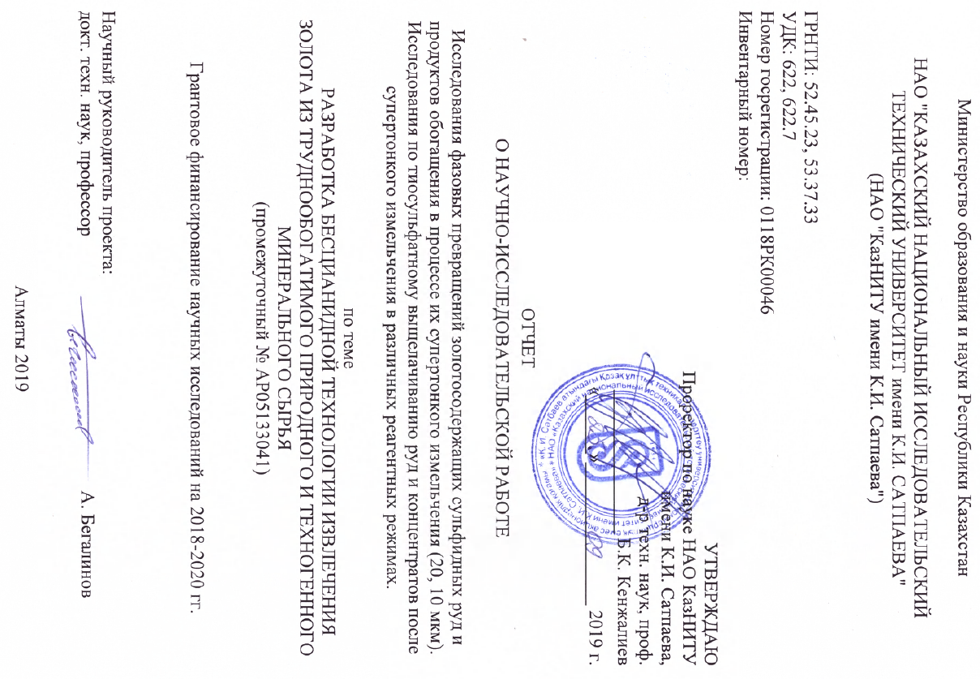

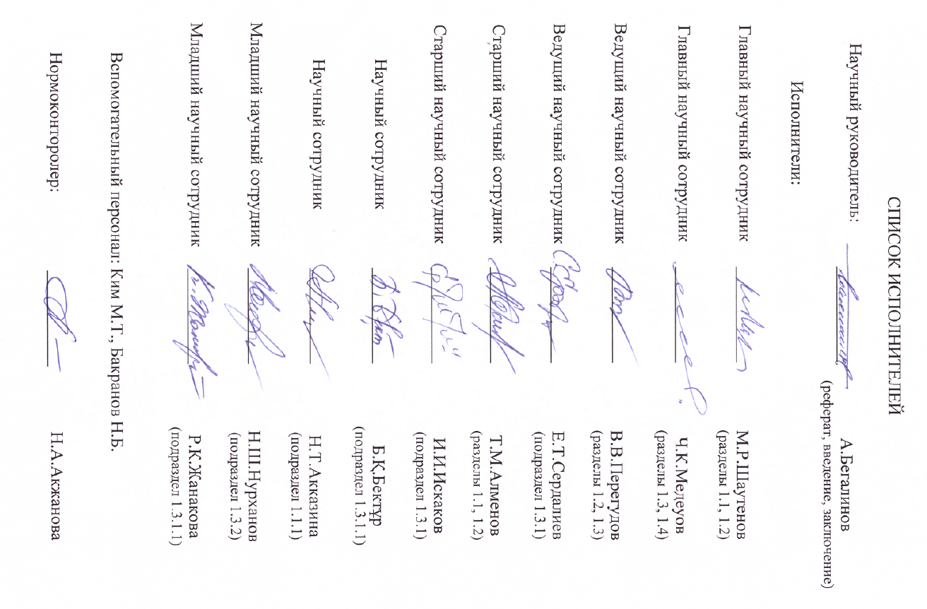

РЕФЕРАТ

Есеп беру 65 бет., 2 сурет., 4 кесте., 37 әдеб. тізімінен, 7 қосым. тұрады.

ҚҰРАМЫНДА АЛТЫНЫ БАР КЕН, ГРАНУЛОМЕТРИЯЛЫҚ ҚҰРАМ, ҰСАТУ, ҰНТАҚТАУ, ЕЛЕУІШТІ ТАЛДАУ, СЕДИМЕНТАЦИЯЛЫҚ ТАЛДАУ, ГРАВИТАЦИЯЛЫҚ БАЙЫТУ, ФЛОТАЦИЯЛЫҚ БАЙЫТУ, КОНЦЕНТРАТ, ҚАЛДЫҚ, ТИОСУЛЬФАТ, СІЛТІЛЕУ, ЦИАНИД, СОРБЦИЯЛЫҚ ЦИАНИДТЕУ, РЕАГЕНТ, ӨҢДЕЛУІ ҚИЫН КЕНДЕР, ТИОСУЛЬФАТТЫ ЖӘНЕ АВТОКЛАВТЫ СІЛТІЛЕУ, МЕХАНИКАЛЫҚ-ХИМИЯЛЫҚ БЕЛСЕНДІРУ, МЕХАНИКАЛЫҚ БЕЛСЕНДІРУ, СУЛЬФИДТІ КҮКІРТ, АСА МАЙДА ҰНТАҚТАУ, ҰНТАҚТАУ ІРІЛІГІ.

Зерттеу нысаны: өңделуі «қиын» құрамында алтыны бар кендер және олардың байыту өнімдері. Пустынное және Кварцитовые горки кенорындарының кендері мен флотациялық концентраттары.
Жұмыстың мақсаты: құрамында алтыны бар сульфидті кендер мен концентраттарды аса майда майда ұнтақтау үдерісі кезіндегі олардағы фазалық өзгерістерді анықтау. Аса майда ұнтақталған сульфидті кендер мен концентратарды тиосульфаттық сілтілеудің режимін талдап алу.
Жұмысты жүргізу әдісі немесе әдістемесі: химиялық, физикалық, минералогиялық, фракциялық, елеуішті, седиментациялық, аспапты және тағы да басқа талдау әдістері; гравитациялық және флотациялық байыту әдістері, тиосульфаттық сілтілеу. Механикалық белсендіруші ұнтақтау және механикалық-химиялық белсендіру (тотықтыру). Зерттеу жұмыстарын жүргізу барысында: ұнтаушы, аналитикалық өлшеуіш, +74 мкм, +40 мкм, 20 мкм, +10 мкм кластық елеуіштер, сынама үгітуші, Ph метр, ортадан тепкіш табақшалы аппарат.
Жұмыстың нәтижесі және оның жаңалығы:
- өңделуі қиын, оның құрамындағы алтын сульфидтік минералдармен өте күрделі байланыстағы, кендердің байытылған өнімдерін аса майда ұнтақтау үдерісін зерттеу екі әдіспен: механикалық белсендіру және механикалық-химиялық белсендіру (тотықтыру) жүргізілді;
- Аса майда ұсақталған қоспалар сорбциялық циандауға және тиосульфаттық сілтілеуге үдерістеріне зерттелді. Әрбір сынаққа жекеленген оларды жүргізу әдістемелері жасалды және аппараттық тұрғыда жарақтандырылды.
Жұмыс нәтижесінде:
- механикалық белсендіру барысында +10 мкм кластағы өнімнің шығымы мен уақыт аралық байланысы анықталды;
- ұсақтау ірілігі төмендеген сайын флотациялық қалдықтардағы алтын мөлшерінің төмендеуі байқалады, яғни, алтынды айырып алу дәрежесінің өскенін көреміз;

- сорбциялық циандау үдерісіне флотациялық концентраттардың ұсақталу ірілігінің алтынды айырып алу дәрежесіне тигізетін әсері анықталды;
- құрамында сульфидтті алтыны бар концентратты механикалық-химиялық белсендіру (тотықтыру) кезінде, алтынның белгілі бір бөлігі (16%-ке дейін) сұйық фазаға көшетіндігі анықталды;
- осы шартта алтынды ерітуші (сілтілеуші) реагенттің ролін кен құрамының ұя қалыңындағы (матрицасындағы) сульфидтік күкірт атқарады;
Зерттеу барысында алынған аса майда ұнтақтаудың нәтижесін байыту үдерістеріндегі әрі қарай пайдалану арқасында байытылуы қиын құрамында алтыны бар шикізаттардан алтын айырып алу дәрежесін жоғарылатуға мүмкіндік береді. Алтынды әсерлі тиосульфаттық сілтілеу әдісі экологиялық тұрғыдан аса залалды циандау үдерісін толыққанды алмастыруға жол ашады.
Жұмыстың ғылыми жаңалығы: сульфидті материалдардың фазалық өзгерістерін анықтауда нақты шарттарда механикалық-химиялық белсендіру (тотықтыру) кезінде кен құрамының ұя қалыңындағы (матрицасындағы) сульфидтік күкірттің босанып шығу әсерінен алтынның сұйық күйге көшу механизмін анықтауда. Осы жағдайда екі бірдей (қос) әсерге қол жеткіземіз – алтын минералының беткейінен оны қаптаушы күкірт қабатын жою және сол күкірттің реагент ролін атқаруда. Тиосульфаттық сілтілеу кезінде осы әсер алтынды сілтілеу (еріту) үдерісін, реагенттің аммонитті-тиосульфатты құрамын күшейте отырып, жеделдеттіреді.
Негізгі конструктивтік, технологиялық және техникалық-эксплуатациялық сипаттамалары: ұнтақтаудың механикалық белсендіру (тотықтыру) жаңа әдістері механикалық-химиялық белсендіру (тотықтыру) әдістерімен байытылуы қиын байытылатын флотациялық концентраттарды аса майда ұнтақтаудың оңтайлы режимдік параметрлері анықталынған. Аса майда ұнтақталынған өнімдерді тиосульфаттық сілтілеудің әдістемесі жасалынған. Осы алынған нәтижелердің негізінде механикалық белсендіру (тотықтыру) және механикалық-химиялық белсендіру (тотықтыру)үдерістерін пайдалана отырып, құрамында алтын бар кендер мен концентраттарды аса майда майда ұнтақтау шарттарында тиосульфаттық сілтілеудің жаңа технологиясын жасау мүмкіндігі негізделген.
Енгізу дәрежесі: зерттеу нәтижелері байытылуы күрделі қиын, құрамында алтыны бар кендер мен техногендік шикізаттарды өңдеудің технологиялық үдерістерінде пайдаланылуы мүмкін.
Енгізуге ұсыныстар немесе ғылыми зерттеу жұмыстарының мәліметтерін енгізудің нәтижелері: ғылыми зерттеулер аяқталғаннан кейін, алынған нәтижелерді өндіріске және оқу үрдісіне енгізілу күтіледі.
Қолдану саласы: құрамында алтыны бар мору қыртысындағы және түпкі (негізгі) кендердегі, сонымен қатар, техногенді алтын құрамды шикізаттарды өңдеу.
Экономикалық тиімділік немесе жұмыстың маңыздылығы: алтын құрамды шикізаттың өңдеу технологиясын қолдану, әр түрлі мақсаттарға қол жеткізеді: қиын байытылатын алтынқұрамды шикізатты кешенді пайдалануға, табиғи алтынның өте ұнтақ бөлшектерін бөліп алу дәрежесін арттыруға қол жеткізеді және өнеркәсіптік аймақтың экологиялық жағдайын жақсартады, импорттан тәуелсіздікке қол жеткізеді. Цианидті редокс-процесспен салыстырғанда, үдерісті «жұмсақ» шарттарда жүргізу кезінде ерітіндіге алтынды айырып алудың жоғары көрсеткіштеріне (96-98 %) қол жеткізілді.
Зерттеу объектісінің дамуы үшін болашаққа ұсыныстар (ғылыми-зерттеу және дамыту, бизнес-инкубациялау, коммерцияландыру және т.б.): алтын құрамды затты әсіресе қиын байытылатын алтынқұрамды кенді өндеу әдісі осыған ұқсас технологиялар арасында бәсекелестік мүмкіншілігі зор.
Заманауи технологиялармен өңдеу мүмкіншілігі шектелген құрамында алтыны бар көптеген жаңа кенорындары мен шикізаттарды игеруге қол жеткізеді және зерттеулердің ерекше инновациялық сипаттамалары бар, соның нәтижесінде олар өз бетінше және ғылыми-техникалық өнім ретінде елімізде және шетелдерде қолданыс табуы мүмкін.
РЕФЕРАТ

Отчет содержит 65 стр., 2 рисунка, 4 таблицы и 37 источников, 7 приложений.

Золотосодержащая руда, гранулометрический СОСТАВ, ДРОБЛЕНИЯ, ИЗМЕЛЬЧЕНИЯ, СИТОВОЙ АНАЛИЗ, ГРАВИТАЦИОННОЕ ОБОГАЩЕНИЕ, ФЛОТАЦИОННОЕ ОБОГАЩЕНИЕ, КОНЦЕНТРАТ, ХВОСТЫ, ЗОЛОТОСОДЕРЖАЩИЙ КОНЦЕНТРАТ, МЕХАНОАКТИВАЦИЯ, СОРБЦИОННОЕ ЦИАНИРОВАНИЕ, ТОНИНА ПОМОЛА, МЕХАНО-ХИМИЧЕСКАЯ АКТИВАЦИЯ, ТИОСУЛЬФАТНОЕ ВЫЩЕЛАЧИВАНИЕ, СУПЕРТОНКОЕ ИЗМЕЛЬЧЕНИЕ, СЕРА СУЛЬФИДНАЯ.
Объект исследования: труднообогатимая «упорная» золотосодержащая руда и продукты их обогащения. Флотационные концентраты руд месторождения Пустынное и Кварцитовые горки.
Цель работы: установление фазовых превращений золотосодержащих сульфидных руд и концентратов в процессе их супертонкого измельчения. Подбор режима по тиосульфатному выщелачиванию супертонко измельченных сульфидных руд и их концентратов.
Методология проведения работы: химический, физический, минералогический, фракционный, ситовой, седиментационный, пробирный и другие методы анализа; гравитационные, флотационные методы обогащения, тиосульфатное выщелачивание, механоактивационное измельчения и механо-химическое активирование.
Для проведения исследования применены: виброизмельчитель, весы аналитические, сита класса +74 мкм, +40мкм, +20 мкм, +10 мкм, лабораторная мельница, истиратель проб, Ph метр, центробежный чащевый аппарат.
Результаты работы и их новизна:
- проведены исследования по супертонкому измельчению продуктов обогащения упорных руд, где золото находится в тонкой ассоциации с сульфидными минералами, двумя способами: механоактивацией и механо-химическим активированием (окислением); супертонко измельченные смеси подвергнуты сорбционному цианированию и тиосульфатному выщелачиванию. Для каждого вида экспериментов разработаны методика их проведения и выполнены аппаратурное оформление.
В результате работ установлены:
- взаимосвязь продолжительности механоактивации от выхода класса +10 мкм;
- снижение содержание золота в хвостах флотации при увеличение тонины помола, т.е. увеличение степени извлечения золота;
- влияние тонины помола флотационных концентратов на степень извлечения золота при сорбционном цианировании;
- при механо-химическом активировании сульфидного золотосодержащего концентрата часть золото (до 16%) переходит в жидкий продукт измельчения;
- при этом роль реагента для выщелачивания золота выполняла собственная сульфидная сера, содержащейся в матрице рудных материалов.
Полученные результаты супертонкого измельчения и дальнейшее использование их в последующих процессах обогащения позволяет повысить степень извлечения золота из упорных видов золотосодержащего сырья. Возможность эффективного тиосульфатного выщелачивания золота может полноценно заменить экологический вредный процесс цианирования.
Научная новизна работы заключается в установлении: фазовых превращении сульфидных материалов. В данном случае в установлении механизма перехода золота, в жидкий продукт при механо-химической активации за счет высвобождения серы содержащейся в матрице рудного материала. При этом достигается двойной эффект – с поверхности золотин снимается пассивируюущий слой серы, которая здесь же используется в качестве реагента. При тиосульфатном выщелачивание это эффект ускоряет процесс выщелачивание золота доукрепляя аммонитно-тиосульфатное соединения реагента.
Основные конструктивные, технологические и технико-эксплуатационные характеристики: определены оптимальные режимные параметры супертонкого измельчения флотационного концентрата упорных руд методами механоактивационного измельчения и механо-химического активирования. Разработана методика тиосульфатного выщелачивания супертонко-измельченного продукта. На основе полученных результатов разработана основа новых технологий тиосульфатного выщелачивания с использованием процессов механо-активационного и механо-химического активирования (окисления) сульфидных золотосодержащих руд и концентратов в условиях супертонкого измельчения.
Степень внедрения: результаты исследований могут быть использованы в технологических процессах переработки труднообогатимых золотосодержащих руд и техногенного сырья.
Рекомендации по внедрению или итоги внедрения результатов НИР: по завершению выполняемой НИР.
Область применения: переработка золотосодержащих руд коры выветривания и коренных руд, а также техногенного сырья.
Экономическая эффективность или значимость работы: использование данной технологии переработки золотосодержащего сырья позволит решить ряд задач: комплексно использовать минеральное сырье – вовлечь в переработку труднообогатимые золотосодержащие руды, дополнительно извлечь полезные компоненты, содержащихся в руде наряду с золотом; повысить извлечение золота за счет мелкого и тонкого золота и оздоровить экологическую обстановку промышленной зоны.
Прогнозные предложения о развитии объекта исследования: разработанный способ переработки золотосодержащего сырья, может быть конкурентоспособным среди подобных разработок.
Содержание
 | Введение…………………………………………………………... | 10
1 | Исследования фазовых превращений золотосодержащих сульфидных руд и продуктов обогащения в процессе их супертонкого измельчения (20, 10, 5 мкм). Исследования по тиосульфатному выщелачиванию руд и концентратов после супертонкого измельчения в различных реагентных режимах………………………………………………………………. | 18
1.1 | Подбор измельчительного оборудования. Исследования по супертонкому измельчению золотосодержащих сульфидных руд и продуктов обогащения с установлением фазовых превращений минералов и степени окисления серы………………………………. | 18
1.1.1 | Механическая обработка в технологии обработки полезных ископаемых……………………………………………………….. | 18
1.2 | Исследования по тиосульфатному выщелачиванию разных фракций руд и продуктов обогащения после супертонкого измельчения. Установление оптимальных параметров процессов измельчения и выщелачивания……………………………………... | 21
1.2.1 | Исследования по супертонкому измельчению золотосодержащих сульфидных руд и продуктов обогащения…………………………. | 21
1.3 | Исследования по тиосульфатному выщелачиванию разных фракций руд и продуктов обогащения после супертонкого измельчения в зависимости от тонины помола. Установление оптимальных параметров процессов измельчения и выщелачивания…………………………………………………......... | 26
1.3.1 | Теоретические основы и особенности тиосульфатного выщелачивания благородных металлов……………………………. | 26
1.3.1.1 | Термодинамическая вероятность процесса тиосульфатного выщелачивания благородных металлов……………………………. | 26
1.3.2 | Влияние состава тиосульфатного раствора на механизм растворения благородных металлов………………………………... | 32
1.4 | Исследования по тиосульфатному выщелачиванию разных фракций руд и продуктов обогащения после супертонкого измельчения. Установление оптимальных параметров процессов измельчения и выщелачивания……………………………………... | 35
1.4.1 | Экспериментальная часть…………………………………………… | 35
 | Заключение……………………………………………………… | 39
 | Список использованных источников………………... | 41
 | Приложение А Календарный план на 2019 год………………… | 44
 | Приложение Б Перечень опубликованных работ по теме НИР за 2019 год…………………………..................................................... | 47
 | ПРИЛОЖЕНИЕ В Выписка из протокола заседания кафедры «Горное дело»……………………… ……………………………….. | 48
 | ПРИЛОЖЕНИЕ Г Выписка из протокола заседания Ученого совета института геологии, нефти и горного дела…………………. | 49
 | ПРИЛОЖЕНИЕ Д Выписка из протокола заседания Ученого совета (научно-техническое направление) НАО «КазНИТУ имени К.И. Сатпаева»…………...................................................................... | 50
 | Приложение Е Протокол лабораторных испытаний…………... | 51
 | ПРИЛОЖЕНИЕ Ж Форма по грантовому финансированию (результаты за 2019 год)…………………………………………….. | 57
ВВЕДЕНИЕ

Оценка современного состояния решаемой проблемы и ее актуальность. В Казахстане, как и в целом в мировой практике, основным химическим инструментом для извлечения золота из руды и концентратов остается цианид натрия. При этом присутствие золота в сырье в доступной и окисленной формах позволяют использовать процесс цианидного выщелачивания напрямую после соответствующего дробления или измельчения сырья. Однако на большинстве месторождений Казахстана золото в руде находится в тонкой ассоциации с сульфидными минералами железа, мышьяка, меди и других цветных металлов (пирит, арсенопирит, халькопирит и др.). Кроме того, на ряде месторождений золота имеет место наличие углерода. Тонкая ассоциация золота в минералах, присутствие углерода и других примесей в низших формах валентностей (Fe++, As+++, S--) создают непреодолимые трудности для извлечения золота при прямом воздействия на них цианидными растворителями. По этой причине такие типы руды принято относить к упорным видам сырья. К числу месторождений с такими типами руд в Казахстане относятся Бакырчик, Большевик, Майкаин, Акбакай и многие другие, на которых сосредоточены более трети разведанных запасов золота республики [1]. Для использования цианидного процесса для таких типов руд требуется применение целого ряда дополнительных технологических приемов, которые сводятся, в основном, к предварительному окислению сырья - радикально путем обжига руды или концентрата; бактериальным окислением; обработкой азотной кислотой в присутствии чистого кислорода под большим давлением в автоклаве (редокс-процесс) или в обычных условиях в присутствии кислорода воздуха (нитрокс или арсено-процессы) и т.п. Даже с включением в технологию переработки руды упомянутых, достаточно сложных, дополнительных переделов, в ряде случаев (на Бакырчике, Большевике и др.) не удаётся пока достичь приемлемых показателей по извлечению золота из сырья. При этом все упомянутые методы не исключают в конечном итоге экологическую опасность технологии, вытекающей из использования на конечной стадии технологии цианидного реагента.
Указанные проблемы при переработке упорных видов золотосодержащего сырья могут быть решены при использовании в технологии их переработки вместо цианидов экологически безопасного реагента на основе тиосульфатных соединений.
Анализ изменений в структуре золоторудного сырья за последние два-три десятилетия показывает, что относительное количество «простых» в технологическом отношении золотых руд, которые могут быть переработаны по стандартным схемам, идут па убыль и с каждым годом их доля в общем балансе сырья заметно снижается. Одновременно возрастает количество руд сложного состава, успешная переработка которых требует применения новых технологических приемов, сочетания механического обогащения, флотации, гидро- и пирометаллургии, в том числе использования новых реагентов для растворения золота. Такие руды выделяются в отдельную категорию упорного золотосодержащего сырья. Переработка данного сырья может быть решена только на базе создания принципиально новой технологии переработки упорных руд, основанной на использовании простейших экологически, безопасных схем, а также легко и быстро возводимых технологических установок. К числу подобных технологий можно отнести тиосульфатную технологию извлечения золота из упорных руд. Поэтому исследование и разработка инновационной, высокоэффективной и экологически безопасной тиосульфатной технологии извлечения золота из труднообогатимого природного и техногенного минерального сырья является актуальной задачей для горно-металлургического сектора Республики.
Основание и исходные данные для разработки темы. Методы выщелачивания золота и серебра растворами тиосульфата аммония или натрия в присутствии сульфит иона и меди достаточно известны в мировой практике [2]. Использование реагента прежде всего предусматривалось для переработки руд непригодных для выщелачивания традиционными цианистыми растворами (медистые, марганцовистые, углистые и т.д.). Опыт Канадских исследователей [3] об использовании тиосульфатного реагента для выщелачивания риолитовой руды состава: 3 г/т золота, 113 г/т серебра и 7 кг/т диоксида марганца. Процесс ведут при температуре 25-60°С, продолжительности до 3 часов, раствором состава (%%): 1-42 S₂O₃²⁻; 0,7 NH₃; 0,15-6,0 CuSO₄. С ростом температуры степень извлечения золота и серебра возрастает и после 3-х часового выщелачивания при 50°С достигает 90 и 70 % соответственно. При отсутствии тиосульфата-иона растворимость золота очень низкая.
В другой работе [4] тиосульфатный реагент использовали для извлечения серебра из упорной руды, содержащей медь, селен, теллур и марганец. Процесс вели при температуре 40-50°С. Требуемый солевой состав раствора поддерживали путём добавления элементной серы и её" диоксида. В таких условиях из руды с содержанием серебра 456 г/т и марганца 10,5 % в раствор было извлечено серебро на уровне 90 %. Известен способ [3], использованный для тиосульфатного выщелачивания упорной марганецсодержащей руды состава: 0,4г/т золота, 343 г/т серебра, 2,1 % марганца. Выщелачивание вели раствором с концентрацией 18 % (NН₄)₂S₂О₃ в присутствии 3 % сульфита аммония, 2% гидроксида аммония и 4г/л меди. Извлечение серебра составило 93,2 %, золота 86,7 % при расходе тиосульфата аммония 3,6кг, сульфита аммония 1,35 кг, меди 0,45 кг на тонну руды. В работе [5] изучено влияние концентрации тиосульфата аммония, аммиака и меди в растворе на извлечение золота при выщелачивании сульфидных концентратов. Установлено, что при температуре 50°С, Ж:Т=1:3, концентрации (моль/л): NН₄ OH 2-4, (NH₄)₂SO₄ 0,5-0,8, (NH₄)₂SO₃, меди 2 г/л, в условиях аэрации пульпы воздухом извлечение золота достигает 95%. Есть информация об использовании тиосульфатного выщелачивания применительно к переработке комплексного пиритного сырья состава (г/т): Аu 12,31; Ag 1390; в (%) Сu 5,95; Рb 4,38; S 28,34; Zn 1,33; Fe 26,04; Si 28,34. В оптимальных условиях ведения процесса выщелачивания достигнуто извлечение золота и серебра в раствор на уровне 93,38 и 85,64% соответственно. В другом случае [6] руду состава (%): Si 3,97; Аl₂О₃ 3,97; Fe 2,0; Fe₂O₃ 3,3; CaO 2,7; S 0,34; K₂O 2,97; Аu 21,8 г/т; Ag 90,2 г/т выщелачивали раствором тиосульфата натрия (40-80 г/л) в аммиачной среде (NH₄OH 10-15 г/) в присутствии сульфата меди (6-8 г/л) при 80°С в течение 1,5-2,0 ч. Извлечение золота в раствор при этом достигло 97 %. Применительно к упорным углистым рудам штата Невада [7] использовано предварительное окисление сырья кислородом в автоклаве. Состав руды: Аu 5-7 г/т, углерод 6-7 %, сера 1,5-2,5 %. Измельченную руду подвергали автоклавной обработке при температуре 185-235°С. Далее в охлажденную пульпу при рН=8,7 дозировали тиосульфат аммония (3-11 г/л), сульфит аммония (0,1 г/л), медь (0,1 г/л). Выщелачивание длится около 2-х часов при 40-55°С. Извлечение золота составило до 80 %. В патенте [8] приведены результаты тиосульфатного выщелачивания подобного же типа руд, но с предварительным микробиологическим окислением сырья и использованием перколяционного способа выщелачивания кусковой руды (-15мм). Состав руды: 1,8 г/т золота, 1,2 % углерода, 1,3 % сульфидной серы. Продолжительность микробиологического окисления 14 суток, перколяционного выщелачивания 13 суток. Состав выщелачивающего раствора: тиосульфат аммония 15 г/л, аммиака 1 г/л, меди 60 мг/л. Извлечение золота составило 68 %. Для сравнения - извлечение золота по цианидному способу в аналогичных условиях ведения процесса составило всего 1 % из-за сорбционных свойств присутствующего в руде углерода по отношению к цианидному комплексу золота.
Китайскими исследователями изучено влияние концентраций тиосульфата, Cu²⁺ и NH₄OH на извлечение золота из сульфидных концентратов. Показано, что извлечение 95 % достигает при 50⁰С, Ж:Т=1:3 в условиях аэрации пульпы при концентрациях (моль/л): NH₄OH 2 – 4; NH₄)₂SO₄ 0,5 – 0,8; (NH₄) S₂О₃ 0,2 – 0,3; Cu 3 г/л. В отсутствие тиосульфата, а также при его высоком содержании, извлечение не превышает 20% [9].
Технология, основная на тиосульфатном растворении золота, проверялась в пилотном масштабе на заводе в Мексике. В настоящее время компания «Нью-монт» (США) использует кучное тиосульфатное выщелачивание золота (в связке с биоокислением) для переработки руд, содержащих природные углеродистые сорбенты. Другая компания (Бэррик, США) испытывает технологию, основанную на автоклавном окислительном вскрытии упорных руд подземной добычи и последующем тиосульфатным растворением золота. Предполагалось, что полномасштабное внедрение процесса (в связке с автоклавным окислением руды двойной упорности и сорбцией золота сильноосновной ионообменной смолой) состоится на заводе Гоулдстрайк (Невада, США) в 2014г. Действует демонстрационная установка производительностью 5 т руды (концентрата) в сутки.
Считается, что тиосульфатное выщелачивание золота может найти применение в тех случаях, когда использование цианидных растворов невозможно или находится под запретом. Такими случаями, в частности, являются подземное выщелачивание и переработка золотосодержащих концентратов в условиях медного производства [10].
Показана принципиальная возможность использования тиосульфатных
растворов для анаэробного подземного выщелачивания золота из сорбционно-активной руды месторождения Викториан Дип Лидс (Австралия), из продукта автоклавной окислительной обработки руд «двойной упорности» месторождений Карлинского тренда (США), а также из флотационного пиритного концентрата в присутствии ионообменной смолы (RIP-процесс).
Применительно к переработке реальных объектов можно отметить испытания по тиосульфатному выщелачиванию упорных золотосодержащих руд с высоким содержанием меди, марганца, свинца, цинка и природного углерода.
Большой объем работ по тиосульфатному выщелачиванию золота и серебра выполнен российскими исследователями в институте «Иргиредмет». Процесс опробован применительно ко многим видам минерального сырья: кварцевые золото-серебряные руды, хвосты флотации руд многих месторождений, а также глинистые золотосодержащие руды. Особое внимание по результатам этих исследований следует обратить на то обстоятельство, что независимо от вещественного состава исходных материалов, при начальной концентрации тиосульфата натрия 20 – 80 г/л за 1,5 – 2,0 часа достигается извлечение золота не уступающее уровню извлечения золота в традиционном цианистом процессе. В выщелачивающем растворе рекомендуется также присутствие до 30 г/л сульфита и сульфата натрия, 5 – 15 г/л свободной щелочи и 1 – 2 г/л сульфата меди. Температура процесса поддерживается на уровне 80°С. При этом достигнуты следующие показатели извлечения золота и серебра из руд, %:
Кварцевая руда: | Аu | Ag
Золотосодержащая | 95,0 | 90,0
Серебросодержащая | 95,0 | 98,5
Хвосты обогащения руды | 94,0
Глинистая руда | 97,0 | 94,0

Обоснование необходимости проведения НИР по теме. В Казахстане, исследования по тиосульфатной технологии извлечения золота из руд впервые были проведены в 1995 – 1996 гг. в г. Степногорск - в начале в лабораторном, а затем в опытно-промышленном масштабах. Объектом исследований стала углисто-мышьяковистая сульфидная руда месторождения Бакырчик, которая в силу присутствия в ней углерода и мышьяка, а также тонкого прорастания золота в сульфидных минералах (пирите и арсенопирите), с технологической точки зрения относится к классу особо упорных видов сырья. Если относительно несложными гравитационно-флотационными методами из руды еще можно получить концентраты с приемлемыми показателями извлечения золота (95% и выше), то последующая гидрометаллургическая переработка концентрата, в силу указанных выше особенностей сырья, сопряжена с большим недоизвлечением золота в конечный товарный продукт. На исследования действующей на тот момент технической службой предприятия была представлена проба концентрата следующего состава: As 7,9 %; Fe 15,42%; S 11,8 % ; С 6,72 %; Аu 61,1 г/т. Состав реагента для выщелачивания, г/л: (NH₄)₂S₂O₃ 10; (NH₄)SO₃ 60; CuSO₄ 1; NH₃ до pH=9,0-9,5. Процесс вели при Т:Ж=1:10, температуре 40 – 60°С в течение 3-х часов. Степень извлечения золота в раствор составила 97%.
В тот же период были проведены исследования и начаты работы по промышленному освоению тиосульфатной технологии ещё на ряде месторождений Казахстана - Жерек (на Востоке) и Келиншектау (на Юге) а также при переработке золотосодержащих кор выветривания участка «Сымбат». Для обеспечения этих объектов тиосульфатами были построены индивидуально для каждого объекта реагентные заводы, соответственно в Семипалатинске и Таразе. К сожалению работы были прерваны по форс-мажорным обстоятельствам, хотя на Келиншектау к моменту остановки завода на реконструкцию по тиосульфатной технологии была получена продукция в виде медно-серебряно-золотых слитков (около 3-х тонн) и богатого серебром и золотом химконцентрата (более 100т). Авторы данного научного проекта принимали непосредственное участие на всех стадиях проведения упомянутых работ и приобрели бесценный опыт и знания для успешного их продолжения. Ниже будут сформулированы конкретные этапы и тематика этих работ. По данной теме нами выпущены многочисленные научные отчеты, статьи, патенты, монография [11 – 17].
Сведения о планируемом научно-техническом уровне разработки, о патентных исследованиях и выводы из них. На новом этапе развития необходимо продолжить работу по усовершенствованию тиосульфатной технологии. В рамках общей экологически безопасной тиосульфатной технологии, для каждого отдельного вида сырья необходимо предложить новые, более эффективные, комбинированные методы переработки, учитывающие специфику и состав сырья. При переработке упорных видов сульфидного сырья по цианидной технологии процесс предварительного окисления сырья предусматривает глубокое окисление серы до 6-ти валентного состояния, что вынуждает использование в качестве реагентов чистый кислород, дорогие кислоты и жесткие по давлению и температуре условия проведения процессов. В предлагаемом способе в технологии используют воздух вместо чистого кислорода, дешевую серную кислоту вместо азотной, а процесс ведут при более низких температуре и давлении. Образующуюся в результате недоокисления сульфидной серы элементарную серу, которая недопустима по цианидной технологии, растворяют сульфитным реагентом переводя ее таким образом в тиосульфатный регент для выщелачивания золота, т.е. часть серы, присутствующей в виде вредной примеси в сырье, мы превращаем в реагент для извлечения золота. Необходимо существенно изменить технологию производства также на стадии переработки продуктивных растворов после выщелачивания золота. Новая технология должна позволит непосредственно из бедных растворов, минуя традиционно используемые процессы сорбции и десорбции золота, эффективно осаждать напрямую золото химическим или электрохимическим способами. Все эти новые элементы значительно упрощают технологию извлечения золота, удешевляют эксплуатационные и капитальные затраты при ее реализации [11].
Использование этого реагента основано на свойстве золота в щелочной среде, при относительно невысоком ОВП, образовывать устойчивый водорастворимый анионный комплекс в виде Au(S₂O₃)₂³⁻-. Образование подобных комплексов характерно также для серебра и меди (Сu¹). В растворе при выщелачивании золота желательно присутствие в качестве катализатора реакции - ионов меди, поэтому при отсутствии в исходном сырье меди рекомендуется вводить её извне в виде медного купороса или других соединений(Сu²). В отдельных случаях желательно также присутствие в растворе сульфит-ионов SO₃²⁻ и сульфат-ионов SO₄²⁻. Поскольку последние являются продуктами частичного окисления тиосульфатного соединения, то их присутствие устанавливается автоматически в процессе выщелачивания золота, в иных случаях заданное соотношение солей легко регулируется на стадии их изготовления на реагентном заводе. Тиосульфатный реагент готовят из серы и водного аммиака. Поскольку эти элементы недефицитны, а сера в Казахстане является доступным и дешевым, то на фоне несложного процесса изготовления из них тиосульфата аммония стоимость последнего не превышает 300$ за одну тонну. Это на порядок ниже стоимости цианида натрия. Следовательно, применение тиосульфатного реагента оправдывает себя даже без учета важной в современных условиях экологической составляющей проектов. Другим, не менее важным, фактором является то обстоятельство, что реагентный завод на базе серы и аммиака может быть построен вблизи или даже по месту дислокации золотоперерабатывающего комплекса, что обеспечивает последнему дополнительные условия для полной автономности и повышения живучести производства. Это особенно важно для предприятий, на которых возможны существенные колебания состава перерабатываемого сырья. В этом случае реагентный завод может оперативно отреагировать на требование потребителя о соответствующей корректировке состава реагента.
Тиосульфатный реагент можно изготовить, также используя вместо элементной серы её диоксид. В этом случае реагентный завод должен быть привязан к источнику диоксида серы, в качестве которого могут выступить сернокислотные производства предприятий цветной металлургии и химии. При этом может быть решена одновременно важная экологическая задача по доведению до санитарных норм выбросов этих производств по диоксиду серы. В каждом отдельном случае выбор места дислокации реагентного завода решается с учетом конкретных условий основного производства.
Многолетний научный и производственный опыт работы авторов этого проекта в данной сфере убеждает в перспективности использования тиосульфатной технологии для переработки практически всех типов золотоносных руд Казахстана. Перевод на эту технологию действующих и вновь проектируемых предприятий позволит в целом поднять на качественно новый уровень всю золотодобывающую отрасль республики за счёт повышения её эффективности, снижения экологической опасности и уменьшения импортозависимости.
Несмотря на обилие информации по тиосульфатной технологии извлечения золота и первые шаги по ее промышленной реализации, освоение технологии находится на начальной стадии. Технология имеет большие потенциальные возможности, раскрытие которых требует продолжения научных работ в данном направлении.
Сведения о метрологическом обеспечении НИР. Исходное техногенное сырье, а также продукты обогащения анализировались в сертифицированной лаборатории Института геологических наук имени К.И.Сатпаева.
При исследовании образцов применяли метод рентгеноспектрального микроанализа с использованием электронно-зондового микроанализатора марки Superpobe 733 фирмы JEOL (Япония). Анализы элементного состава образцов и фотосьемку в различных видах излучений с использованием энергодисперсионного спектрометра INCА ENERGY фирмы OXFORDINSTRUMENTS (Англия). Ренгенодифрактометрический анализ проводили на автоматизированном дифрактометре ДРОН-3.
Актуальность исследовании. В настоящее время возрастает количество осваемых упорных видов золотосодержащего природного и техногенного сырья. При переработке их по цианидной технологии даже со включением сложных, дополнительных переделов не удается достичь приемлемых показателей по извлечению золота. Поэтому, исследование и разработка бесцианидной технологии эффективного извлечения золота из упорных видов сырья на основе применения дешевого, легко изготавливаемого и экологически безопасного тиосульфатного реагента является актуальной задачей.
Новизна полученных результатов. Реализация результатов данных исследований позволит:
– вовлечь в сферу производства золота большие объемы упорных видов природного и техногенного сырья и обеспечит существенный рост производства этого металла в республике;
– обеспечит постепенный перевод золотодобывающей отрасли на рельсы экологически безопасной передовой технологии;
– замена цианида натрия на тиосульфатный реагент освободит производство золота в республике от импортной зависимости и повысит казахстанское содержание в выпускаемой продукции;
– разрабатываемая технология носит исключительно инновационный характер и по завершению может быть использована в качестве самостоятельной научно-технической продукции на зарубежных рынках.
– позволит создать научно-технологическую основу перехода Казахстана к «Зеленой технологии» в области производства золота.
Цели и задачи исследований, их место в выполнении НИР в целом. Целью исследования является разработка эффективной и экологически безопасной технологии извлечения золота из упорного сырья по бесцианидной технологии на основе тиосульфатного выщелачивания. Изготовление нового выщелачивающего реагента в местных условиях из бросовой серы, кроме экологической безопасности и удешевления производства, позволит избежать импортную зависимость по основному реагенту и поднять Казахстанское содержание в выпускаемой продукции.
Увеличения возможности золотодобывающих предприятии в области рационального использования ресурсов, ранее не поддающиеся рентабельной переработке известными способами. Снижение экологической нагрузки на окружающую среду, удешевления и упрощения технологических процессов производства золота.
Содействие приросту промышленных запасов золота пригодных для переработки, улучшению инвестиционного климата и увеличения объема выпуска золота в стране.
Задачей исследования является: - исследование форм нахождения золота в исследуемых пробах руды и продуктах обогащения. Определения фазовых превращений золота при окислении сульфидных руд и продуктов обогащения в условиях редокс-процесса с последующим тиосульфатным выщелачиванием;
– исследования фазовых превращений золотосодержащих сульфидных руд и продуктов обогащения в процессе их супертонкого измельчения (40, 20, 10, 5 мкм). Исследования по тиосульфатному выщелачиванию руд и концентратов после супертонкого измельчения в различных реагентных режимах;
– исследования по тиосульфатному выщелачиванию сульфидных руд и продуктов обогащения после их предварительной кислотной обработки (азотной и серной кислотами) в различных режимах;
– обработки результатов исследований, формирование отчета по работе и рекомендации для промышленного освоения технологии переработки упорных золотосодержащих руд кор выветривания и коренных месторождений, а также техногенного сырья различного происхождения.
– оформление патентов по разработанным технологиям и статей в отечественные и зарубежные научные журналы.
В рамках поставленной цели на 2019 год задачи полностью выполнено и достигнуты поставленные цели согласно календарного плана. Полученные результаты будут использованы для продолжения исследования фазовых превращений золотосодержащих сульфидных руд и продуктов обогащения в процессе их супертонкого измельчения (20, 10, 5 мкм). Исследования по тиосульфатному выщелачиванию руд и концентратов после супертонкого измельчения в различных реагентных режимах (2019 год) и исследования по тиосульфатному выщелачиванию сульфидных руд и продуктов обогащения после их предварительной кислотной обработки (азотной и серной кислотами) в различных режимах (2020).
1 ИССЛЕДОВАНИЯ ФАЗОВЫХ ПРЕВРАЩЕНИЙ ЗОЛОТОСОДЕРЖАЩИХ СУЛЬФИДНЫХ РУД И ПРОДУКТОВ ОБОГАЩЕНИЯ В ПРОЦЕССЕ ИХ СУПЕРТОНКОГО ИЗМЕЛЬЧЕНИЯ (20, 10, 5 МКМ). ИССЛЕДОВАНИЯ ПО ТИОСУЛЬФАТНОМУ ВЫЩЕЛАЧИВАНИЮ РУД И КОНЦЕНТРАТОВ ПОСЛЕ СУПЕРТОНКОГО ИЗМЕЛЬЧЕНИЯ В РАЗЛИЧНЫХ РЕАГЕНТНЫХ РЕЖИМАХ.

1.1 Подбор измельчительного оборудования. Исследования по супертонкому измельчению золотосодержащих сульфидных руд и продуктов обогащения с установлением фазовых превращений минералов и степени окисления серы

1.1.1 Механическая обработка в технологии обработки полезных ископаемых

Механическая обработка относится к числу важнейших операций в технологии обработки полезных ископаемых. Рудоподготовка должна быть организованна таким образом, чтобы обеспечить раскрытие минералов при оптимальном измельчении руды [18]. Этот процесс во многом определяет, как полноту извлечения минералов и элементов из горных пород, так и кинетику различных гетерогенных процессов, протекающих с участием твердых веществ в тонкодисперсном состоянии.
Попытки использовать процесс механической активации для повышения эффективности минерального сырья, известны давно. Специальными и обобщающими работами показано, что с повышением дисперсности, приводящей к возрастанию активности вещества, представляется возможным интенсифицировать многие технологические процессы: вскрытие руд, выщелачивание отдельных компонентов из минерального сырья, доизвлечение ценных элементов из упорных руд и концентратов [19, 20, 21].
Механическое активирование в большей или меньшей степени приводит к изменению структурных и физико-химических свойств минералов, особенно поверхностных. Проведенные к настоящему времени исследования позволяют составить достаточно полный перечень физико-химических изменений минерального вещества и трансформации материалов при диспергировании.
Анализ работ по механохимии минералов показывает многогранность и сложность физико-химических процессов, возникающих при механической активации, и позволяет прийти к заключению о том, что степень реакционной способности минералов определяется как изменением тонкой кристаллической структуры и увеличением поверхности, так и процессами, сопровождающими механическую обработку - твердофазными реакциями. При рассмотрении примеров применения активации измельчением с целью интенсификации экстракции упор делается на совмещение активации с выщелачиванием, но это не исключает возможности разделения этих операций. Если технологическая схема позволяет провести активацию сухим измельчением перед выщелачиванием, то процессы целесообразно разделить: материал, активированный сухим измельчением, в большинстве случаев выщелачивается лучше [22]. Описанные в этих работах опыты указывают на возможность интенсификации селективного извлечения элементов при химическом обогащении руд и реальные перспективы использования этого метода.
Изменения, происходящие на поверхности сульфидов при их механической активации, были детально изучены с применением комплекса физических и физико-химических методов в работе [23]. Установлено, что в процессе механической активации происходит усиление полос поглощения в области 1200-1600 см⁻¹, которое характерно для сульфат-иона. Наряду с сульфатом образуется некоторое количество карбоната. Об образовании сульфатов свидетельствуют также и результаты рентгеновской фотоэлектронной микроскопии, когда доля двухвалентной серы падает, а шестивалентной возрастает. Обобщенные данные по окислительному вскрытию сульфидов при их измельчении приведены в работе [24]. Результаты получены с использованием шаровых мельниц. Показано, что скорость окисления сульфидов при свободном поступлении воздуха возрастает. Конечными продуктами окисления являются: сульфат-ион, элементная сера, оксиды и гидроксиды металлов. При измельчении сульфидов в щелочной среде при рН > 10 скорость окисления сульфидов убывает в ряду: CuS > CuFeS > FeS₂ > Cu₅FeS₄ > PbS > ZnS > Cu₂S. Применение в качестве среды измельчения водных растворов с добавлением поваренной соли, солей азотной кислоты, пиролюзита ускоряет окислительно-восстановительные реакции обрабатываемых сульфидов.
В работе [25] приводятся результаты исследований некоторых физико-химических свойств сульфидного цинкового концентрата подвергнутого механохимической активации. Механическую активацию образцов осуществляли на воздухе в планетарно-центробежном активаторе. Сфалерит измельчается быстрее, чем пирит. Для фракций активированного материала крупностью 5-7 мкм наблюдали полное вскрытие минеральных сростков. По данным минерал - петрографического и химического анализов, на краях скола блоков пирита и сфалерита обнаружены образования сульфатной и элементной серы. Кинетические кривые извлечения цинка в зависимости от удельной загрузки характеризуются насыщением. Эффект, достигаемый при механической обработке, существенно проявляется в течение первого часа выщелачивания. Сопоставление экспериментальных данных по изменению удельной поверхности и реакционной способности сфалерита не выявило между ними однозначной связи. На показатель селективности растворения пирита и сфалерита существенно влияет удельная загрузка мелющих тел. При ее увеличении с 2,5 до 10 величина селективности возросла в 1,5 раза. Заметное активирование пирита отмечали лишь при загрузке 10 и времени активации 20 минут, что проявлялось в повышенном переходе в раствор. Комплекс независимых физико-химических исследований свойств цинкового концентрата, подвергнутого механохимической обработке, позволил выявить область наиболее эффективной активации, обуславливающей (в 2,5 - 3 раза) увеличение его активности в условиях выщелачивания при стандартных условиях.
При растворении минералов протекают вторичные процессы, также затрудняющие выщелачивание: сорбция уже растворенного металла, образование поверхностных пленок (например, гидроксидов металлов) на растворяемых частицах. В работе [26] рассмотрена возможность интенсификации процесса выщелачивания медьсодержащих хвостов обогащения медно-цинковых руд механической активацией в турбомельнице и изучена сорбция меди из получаемых кислых растворов выщелачивания природными цеолитами. Исследовано влияние механической активации на выщелачивание меди из модельной суспензии (Т: Ж = 1:6), состоящей из смеси кварцевого песка с халькопиритом, имитирующей хвосты медной флотации, содержащей 0,348 % Сu. Установлено, что извлечение в раствор, как в кислой, так и в щелочной средах возрастает в 2,5 - 3 раза по сравнению с выщелачиванием при перемешивании магнитной мешалкой. Характер кинетической кривой зависит от вида и концентрации выщелачивающего агента, скорости перемешивания, крупности материала и плотности суспензии. При 3 %-ной концентрации серной кислоты кинетика извлечения меди из хризоколлы описывается логарифмической кривой. Полученная авторами зависимость извлечения меди из халькопирита серной кислотой с концентрацией 1 - 1,5 % имеет параболический характер. Максимальное извлечение меди в сернокислый раствор достигается в течение 25 минут.
Скорость растворения минерала благодаря механоактивации возрастает за счет увеличения поверхности контакта минерал-раствор, повышения температуры, а также за счет уменьшения толщины диффузионного слоя на поверхности минерала, зависящей от скорости относительного движения фаз. Сравнение модельного опыта с электрохимическим анодным растворением халькопирита в сернокислом растворе и бактериальным выщелачиванием показало более высокую эффективность выщелачивания с механической активацией.
Таким образом, как показано на примерах, в настоящее время механическая активация при вскрытии и обогащении минерального сырья находит широкое применение, и области распространения ее постоянно расширяются.

1.2 Исследования по тиосульфатному выщелачиванию разных фракций руд и продуктов обогащения после супертонкого измельчения. Установление оптимальных параметров процессов измельчения и выщелачивания.

1.2.1 Исследования по супертонкому измельчению золотосодержащих сульфидных руд и продуктов обогащения

В результате сравнения продуктов действующих ЗИФ для проведения экспериментов приобретены флотационные концентраты руд месторождения Пустынное и Кварцитовые горки. Они являются наиболее типичными представителями упорного золотосодержащего сырья, где золото находится в тонкой ассоциации с сульфидными минералами железа, мышьяка, меди и других цветных металлов (пирита, арсенопирит, халькопирит и др.). На основе анализ известных способов супертонкого измельчения продуктов обогащения разработали технологическую схему производства эксперимента. Произведено аппаратурное оформление эксперимента. Разработана схема проведения эксперимента. Произведена пробоподготовка.
Проведены исследования по супертонкому измельчению продуктов обогащения из руд месторождении Пустынное и Кварцитовые горки.
Исследования по супертонкому измельчению золотосодержащих сульфидных руд и продуктов обогащения
Механоактивационное измельчение проводилось с целью вскрытия тонкодисперсного золота, наработанный флотационный концентрат с тониной помола 85 % класса 0,074 мм подвергался супертонкому механоактивационному измельчению.
Механоактивационное измельчение проводилось в реакционнном стакане виброизмельчителя. Измельчение осуществлялось роликом массой 1100 г и стальной шариковой смесью – 40 % шары диаметром 20 м, 30 % диаметром 15 мм и 20 % диаметром 10 мм. Масса шаровой смеси также составляла 1100 г. Реактор позволяет проводить механоактивацию 50-ти граммовых навесок материала как сухим, так и мокрым методом. Крупность механоактивации оценивалась по содержанию в измельченном материале класса -10 мкм. Содержание этого класса определялось методом седиментационного анализа.
Механоактивация как при сухом, так и при мокром вскрытии упорного золота преследует цель увеличения дефектности кристаллической решетки золотоносного материала без нарушения его химического состава в целом, поэтому время механоактивации может снижаться до необходимого предела, определяемого степенью извлечения золота. Взаимосвязь продолжительности механоактивации от выход класса – 10 мкм приведены на рисунке 1.
Аппаратурное оформление эксперимента определено. Для чистоты исследования нами также проведены исследования влияния тонины помола продуктов обогащения при переработке по цианидной схеме.

211456564565411222
111456564565411222

Обозначения кривых: механоактивация роликом (1); механоактивация шарами (2).

Рисунок 1.1 – Зависимость выхода класса – 10 мкм от продолжительности и вида измельчающего агента

Проведены исследования по повышению извлечения золота флотацией на основе более тонкого измельчения руды. Были поставлены опыты по флотации исходной руды при более тонком измельчении. Результаты опытов представлены в таблице 1.1.

Таблица 1.1 – Влияние крупности измельчения руды на извлечение золота флотацией
№ опытов | Продукты | Выход,  % | Содержание золота, г/т | Распределение, % | Содержание класса менее 0,074 мм, %
1 | Концентрат | 8,15 | 36,5 | 78,24 | 90,15
 | Хвосты флотации | 91,85 | 0,9 | 21,76
 | Руда | 100,0 | 3,8 | 100
2 | Концентрат | 9,25 | 32,3 | 79,51 | 93,50
2 | Хвосты флотации | 90,75 | 0,9 | 21,49 | 93,50
 | Руда | 100 | 3,8 | 100
3 | Концентрат | 9,56 | 32,2 | 80,97 | 95,75
3 | Хвосты флотации | 90,44 | 0,8 | 19,03 | 95,75
3 | Руда | 100,0 | 3,8 | 100 | 95,75
4 | Концентрат | 10,95 | 29,0 | 84,59 | 97,95
4 | Хвосты флотации | 89,05 | 0,7 | 26,41 | 97,95
4 | Руда | 100,0 | 3,8 | 100 | 97,95

Полученные результаты показывают, что с увеличением тонины помола руды снижается содержанием золота в хвостах флотации до 0,7 г/т. Максимальное извлечение золота в концентрат составило 84,59 %.
Проведены исследования по сорбционному цианированию механоактивированной смеси флотоконцентратов. Результаты опытов по цианированию представлены в таблице 1.3.
Поведены исследования по механо-химическому активированию (окислению) сульфидного золотосодержащего концентрата в условиях супертонкого измельчения. Методика исследования включало: измельчение концентрата шелеочной среде с использованием в качестве окислителя кислорода воздуха. В результате эксперимента установлены, что массовая доля золота в исходном концентрате составило 15,5 г/т и снизилось в исходном продукте до 13 г/т и появление золота в жидком продукте измельчения (0,25 мг/л) со степенью извлечения золота в растворе на уровне ≈16% (таблица 1.2, рисунок 1.2)
Результаты седиментационного анализа продукта после супертонкого измельчения представлены в таблице 1.2 и результаты седиментационного анализа исходного и измельченного продукта представлены на рисунке 1.2.

Таблица 1.2 – Седиментационный анализ
Показатели по исходному продукту (концентрату)
мкм | грамм | %
+74 | 14,16 | 14,67
74-40 | 18,55 | 19,22
40-20 | 18,48 | 19,14
20-10 | 31,78 | 32,92
10-0 | 13,56 | 14,05
Итого | 96,53 | 100,0
Показатели седиментационного анализа после измельчения
мкм | грамм | %
+74 | 21,58 | 25,63
74-40 | 1,2 | 1,43
40-20 | 14,18 | 16,88
20-10 | 17,95 | 21,37
10-0 | 29,1 | 34,63
Итого | 84,01 | 100,0

Рисунок 1.2 – Результаты седиметационного анализа исходного и измельченного продукта

Таблица 1.3 – Результаты опытов по сорбцинному цианированию механоактивированной смеси флотационных концентратов
Показатели и результаты | № опытов
Показатели и результаты | 5 | 6 | 7 | 8 | 9
Продолжительность механоактивации, мин. | 3 | 6 | 9 | 12 | 15
Содержание класса мельче 10 мкм, % | 82 | 88 | 93 | 94 | 94
Продолжительность цианирования, час | 24 | 24 | 24 | 24 | 24
Плотность пульпы при цианировании, % тв. | 29 | 29 | 29 | 29 | 29
Концентрация цианида, %:  начальная  добавлено 9 % раствора, мл  конечная | 0,058  5,0  0,12 | 0,058  5,0  0,11 | 0,058  5,0  0,09 | 0,058  5,0  0,06 | 0,058  5,0  0,05
Расход цианида, кг/т продукта | 20,26 | 20,52 | 21,0 | 21,73 | 21,97
Расход извести, 94 % кг/т | 1,0 | 1,0 | 1,0 | 1,0 | 1,0
Активированный уголь, г | 1,0 | 1,0 | 1,0 | 1,0 | 1,0
Содержание золота, г/т:  в исходном продукте  в хвостах цианирования | 13,3  0,63 | 13,3  0,56 | 13,3  0,31 | 13,3  0,31 | 13,3  0,30
Извлечение золота от операции, % | 70,83 | 74,07 | 85,65 | 85,65 | 86,11

Как видно из данных, приведенных в таблице 1.3, механоактивация смеси флотационных концентратов приводит к снижению содержания золота в хвостах цианирования.
Так, после трехминутной механоактивации содержание золота в хвостах сорбции снизились до 0,63 г/т. извлечение золота в раствор от операции составило 70,83 %. Необходимая продолжительность механоактивации составила 9-12 мин., после которой содержание класса менее 10 мкм в активированном материале составила 93,94 % по классу мельче 40 мкм. Хвосты сорбции при этом получены с содержанием золота 0,31 г/т, а извлечение его в раствор от операции составило 85,65 %.
Приведенные эксперименты (табл. 2) свидетельствуют о целесообразности механоактивационного вскрытия тонкодисперсного золота, ассоциированного с сульфидами.
В качестве основного измельчительного оборудованиях принята лабораторная шаровая мельница с объемом 2,33 л. Диаметр барабана мельницы 0,19 м, объем занимаемый шарами Vш=0,0010485 м³, что составляет 45 % внутреннего объема мельницы.
Масса навески измельчаемого материала составляет 500 граммов, плотность пульпы 65 % твердого. Скорость вращения мельницы 96 об/мин.

1.3 Исследования по тиосульфатному выщелачиванию разных фракций руд и продуктов обогащения после супертонкого измельчения в зависимости от тонины помола. Установление оптимальных параметров процессов измельчения и выщелачивания.

1.3.1 Теоретические основы и особенности тиосульфатного выщелачивания благородных металлов.

1.3.1.1. Термодинамическая вероятность процесса тиосульфатного выщелачивания благородных металлов

Способ выщелачивания золота и серебра растворами тиосульфата аммония или натрия в присутствии сульфитиона и иона меди в щелочной среде является достаточно известным в мировой практике. Использование его предполагалось прежде всего для переработки руд, которые непригодны для выщелачивания цианистыми растворами (медистые, марганцовистые, углистые ит. д. руды). Рассмотрим применение этого способа на конкретных примерах.
Аммиачно-тиосульфатное выщелачивание исследовано для риолитовой руды, содержащей 3 г/т золота, 113 г/г серебра и 7 кг/г марганца (в виде ${MnO}_{2})$ [3]. Выщелачивание производили раствором, содержащим, %:
$1-42S_{2}O_{3}^{2-}$;$0,7-{14NH}_{3}$;$0,15-6CuSO_{4}$, при температуре 25-60°С и продолжительности процесса до 3 час. В начальный период времени скорость выщелачивания велика, однако после 1 ч снижается. С ростом температуры степень извлечения Au и Аg возрастает и достигает после 3-х часов выщелачивания при 50°С 90 и 70 % соответственно. При увеличении концентрации тиосульфатиона извлечение серебра растет во всей изученной области, тогда как извлечение золота достигает 80% уже при концентрации иона 10 %. При отсутствии тиосульфатиона растворимость золота очень низкая.
Концентрация свободного аммиака в растворе на извлечение золота практически не влияет. Для серебра с ростом концентрации
$NH_{3}$, до 7 % переход в раствор увеличивается, а при дальнейшем росте концентрации снижается. Аналогичное влияние на степень извлечения золота и серебра оказывает изменение концентрации $CuSO_{4}$. Определены оптимальные условия выщелачивания золота и серебра из данной руды: концентрация тиосульфат-иона 22%; аммиака – до 7 %; концентрация $CuSO_{4}$, до 1,5 %; при температуре 50°С и продолжительности 2 часа.
Извлечение благородных металлов осуществляли раствором тиосульфата аммония из упорной руды, содержащей медь, селен, теллур и марганец, причем содержание марганца более 0,5% [27]. Оптимальная температура 40-50 °С. Для предотвращения разложения тиосульфата в реагенте поддерживают концентрацию сульфит-иона более 0,05 %. Концентрации тиосульфата и сульфита аммония поддерживают диоксидом серы и элементарной серой. Данным раствором обрабатывалась руда содержанием серебра 456 г/г и марганца 10,5 %, извлечение серебра составило до 90%.
Разработаны параметры выщелачивания аммонийно-тиосульфатными растворами упорной марганецсодержащей руды с содержанием золота – 0,4 г/т, серебра – 343 г/т, марганца – 2,1% [2]. Примерный состав раствора: 18 % ${(NH_{4})}_{2}S_{2}O_{3}$; 3 %${(NH_{4})}_{2}{SO}_{3}$.; 2 %$NH_{4}OH$; 4г/л меди. Извлечение серебра составило 93,2 %, золота – 86,7 % при расходе тиосульфата аммония 3,6 кг, сульфита аммония 1,35 кг и меди 0,45 кг на 1 труды.
В работе [27] изучено влияние концентраций тиосульфата,${Cu}^{2+}{NH}_{4}OH$на извлечение золота из сульфидных концентратов. Показано, что извлечение 95% достигает при 50°С, Ж:Т=1:3 в условиях аэрации пульты при концентрациях (моль/л): $NH_{4}OH2-4;(NH_{4})_{2}SO_{4}0.5-0.8;(NH_{4})_{2}S_{2}O_{3}0.2-0.3;Cu 2г/л$. В отсутствие тиосульфата, а также при его высоком содержании, извлечение не превышает 20%.
Изучено влияние температуры и концентрации ионов меди, тиосульфат и сульфит-ионов на выщелачивание золота и серебра из комплексного пиритного сырья [9], содержащего (в г/г): Аu12,31; Аg 1390, а также (в %): Си 5,97; Рb 4,38; S 28,34; Zn 1,33; Fе 26,04; Si 28,34. В оптимальных условиях извлечение золота и серебра составляет 93,38 и 85,64 % соответственно.
Золотосодержащую руду с составом, %: Si 3,97; ${Al}_{2}O_{3}$ 3,97; Fe 2,0; FеО 3,3; СаО 2,7; S 0,34; $K_{2}O$ 2,97; Au 21,8 г/г; Ag 90,2 г/т предложено выщелачивать раствором тиосульфата натрия (40-80 г/л) в аммиачной среде (N$H_{4}OH$ 10-15г/л) в присутствии сульфата меди (6-8 г/л) при 80°С в течение 1,5-2,0 ч. Извлечение золота в раствор при этом составляет до 97%.
В таблице 1.4 приведены результаты укрупненных испытаний технологии аммиачно-тиосульфатного выщелачивания золота и серебра, проведенных на шести реальных объектах [28]. Во всех испытаниях в выщелачивающем растворе кроме тиосульфата и сульфита аммония присутствовал сульфат меди (0,4%).

Таблица 1.4 – Результаты выщелачивания золото- и серебросодержащих руд
№  п\п | Месторождение. Содержание в руде Au,Ag (г\т) и примесей,% | Выщелачивающий раствор, % |  | Извлечение в раствор, %
№  п\п | Месторождение. Содержание в руде Au,Ag (г\т) и примесей,% | (N$H_{4})_{2}S_{2}O_{3}$ | (N$H_{4})_{2}SO_{2}$ | Au | Ag
1 | Бельмонт (США)  Au 0,06; Ag314.0; Mn 22,4 | 18,4 | 1,3 | - | 82,2
2 | Проспекто (Мексика)  Au 2,5;Ag373.3; Mn2.1;Cu1.1 | 19,7 | 0,9 | 95,0 | 83,5
3 | Норанда2062 (США)  Au0,24;Ag373,0;Mn18.0;Cu2.0 | 17,7 | 0,8 | 50,0 | 95,3
4 | Гуанацевин(Мексика)  Au0,62;Ag 164,8;Mn7,4 | 18,8 | 0,8 | 80,0 | 96,2
5 | Круз де Майо (Мексика)  Au 0,37;Ag 401,2;Mn 0,9 | 19,3 | 0,7 | 50,0 | 84,3
6 | Ботл маунтин(США)  Au2,74;Ag 15,7;Cu0,3 | 18,8 | 1,0 | 95,5 | 96,0

Опытно-промышленными работами доказана возможность выщелачивания золота из сульфидных углисто-мышьяковистых золотосодержащих концентратов месторождения “Бакырчик” аммиачно-тиосульфатными растворами [11]. Состав концентрата, %: As 7,09; Fe 15,42; S 11,8; С 6,72; Au 61,1(г/т). Выщелачивание концентрата, предварительно окисленного в автоклаве в щелочной среде, производилось реагентом, полученным на основе сульфит-бисульфитного раствора, образующемся при санитарной очистке отходящих газов сернокислотного производства ГХК ЦГХК. Состав реагента, г/л: (N$H_{4})_{2}S_{2}O_{3}$10; (N$H_{4})_{2}SO_{3}$ 60; CuS$O_{4}$1; N$H_{3 }$; до рН=9,0-9,5. Выщелачивание золота осуществлялось при Т:Ж=1:10, температуре 40-60°С в течение 3-х часов. Степень извлечения золота в раствор 97%.
В дальнейшем были проведены исследования и начаты работы по промышленному освоению тиосульфатной технологии еще на ряде месторождений Казахстана: Жерек (окисленные золотосодержащие руды), Келиншектау (Кумыстинское золото-полиметаллическое рудное поле) и Сымбат (золотосодержащие коры выветривания).
Результаты этих исследовании и промышленных испытаний были и промышленных испытаний были опубликованы многочисленные научные отчеты, статьи, патенты и монография.
На новом этапе исследования ведется по проблемам извлечение золото из сульфидных труднообогатительных руд месторождении Пустынное и Кварцитовые горки. Промежуточные результаты также опубликованы в научных изданиях [29-33].
Процесс тиосульфатного выщелачивания благородных металлов опробован иркутскими исследователями на различном минеральном сырье: кварцевых золото-серебрянных рудах, хвостах флотации руд различных месторождений, а также глинистых золотосодержащих рудах [5]. Отмечено, что независимо от вещественного состава исходных материалов при начальной концентрации тиосульфата натрия 29-80 г/л за 1,5-2,0 часа достигается извлечение золота, соответствующее стандартному цианистому процессу. В выщелачивающем растворе необходимо присутствие также до 30 г/л сульфита и сульфита натрия, до 5-15 г/л защитной щелочи и 1-2 г/л сульфата меди. Температура процесса выщелачивания поддерживалась на уровне 80°С. При этом в аммиачной среде достигнуты следующие показатели [4] по извлечению металлов из руд, %:

Кварцевая руда:
золотосодержащая | 95Au | 90Ag
серебросодержащая | 95Au | 98.5Ag
Хвосты золотосодержащей руды | 94Au
Глинистая золотосодержащая руда | 97Au | 94Ag

Отработана технология гидрометаллургической переработки упорных углистых руд из Carlin (Штат Невада) [9]. Состав руд: Au 5-7 г/г; углерод (органический) - 6-7 %; серы – 1,5-2,5 %. Измельченная руда подвергается автоклавной обработке при температуре 185-235°С, полученная пульпа охлаждается и доводится до рН = 8,7. В полученную суспензию дозируется тиосульфат аммония (3-11 г/л); сульфит аммония (0,1 г/л), медь (0, 1 г/л). Выщелачивание длится до 2-х часов при температуре 40-55°С. Извлечение золота составило до 80%.
В международном патенте [8] приведены результаты тио- сульфатного выщелачивания углисто-сульфидной руды Carlin штат Невада крупностью (-15 мм). Руда содержит 1,8 – 2,2 г/т золота, $C_{орг}$- 1,2%, $S_{сульф}$- 1,3%. Предварительно руда в течение 2-х недель подвергалась микробиологическому окислению. Затем выщелачивалась перколяционным способом раствором, содержащим: тиосульфата аммония – 15 г/м; аммиака – 1г/л; меди – 60 мг/л (рН - 9,3). Выщелачивание длилось 13 суток, извлечение золота при этом составило 68 %. Для сравнения извлечение цианидами из этой руды составило около 1 %, т. к. руда обладает сорбционными свойствами по золоту.
Тиосульфатное медно-каталитическое выщелачивание исследовалось Американским Управлением шахт как экологически безопасный метод кучного выщелачивания низкосортных окисленных золотосодержащих руд. Исследованию подвергались руды с северо-востока штата Невада с содержанием золота 1,55 г/т. Выщелачивающий раствор содержал: 30 г/л тиосульфата аммония, 0,7 г/л сульфита аммония, 60 мг/л меди, 3 г/л аммиака. За 48 часов в раствор из руды крупностью 100 меш извлечено 83 %.
Таким образом, мировая практика использования тиосульфатных растворов для извлечения благородных металлов, согласно приведенному, далеко неполному перечню источников информации, показывает универсальность данного реагента для различного вида сырья, в том числе для такого, которое непригодно для извлечения традиционным способом цианирования.
Установлено, что реакция растворения золота в тиосульфатных растворах аналогична таковой в цианистом процессе:

$${2Au+4S}_{2}O_{3}^{2-}+H_{2}O+1/2O_{2}=2Au(S_{2}O_{2})_{2}^{3-}+{2OH}^{-}$$

Энергия Гиббса (изобарно-изотермический потенциал) этой реакции составляет $∆G°=-58,35 кДж/моль$. Отсюда константа равновесия реакции равна (Термодинамические расчеты выполнены проф. Иркутского государственного университета, д. т. н. И. А. Жучковым):

$$lgK_{p}=\frac{58353,73}{(2,3*298*8,31)}=10.23; К_{р}=1,7*{10}^{10}$$

Эту реакцию можно представить из следующих составляющих:

$$2Au+4S_{2}O_{3}^{2-}-2e^{-}=2{\left[{Au(S_{2}O_{3})}_{2}\right]}^{3-}$$
$H_{2}O+\frac{1}{2O_{2.p-p}}+2e^{-}=2OH,$ $∆G^{°}=-77459 Дж/моль$
$$\frac{1}{2O_{2 газ}}=\frac{1}{2O_{2 р-р}}, ∆G^{°}=-8256,7 Дж/моль$$
$2Au+4S_{2}O_{3}^{2-}+H_{2}O+\frac{1}{2O_{2}}=2{\left[{Au(S_{2}O_{3})}_{2}\right]}^{3-}+2OH$;
$$∆G^{°}=-58353,7Дж/моль$$

Следовательно, для реакции $2Au+4S_{2}O_{3}^{2-}-2e^{-}=2{\left[{Au(S_{2}O_{3})}_{2}\right]}^{3-}$ величина энергии Гиббса принимает значение:

$∆G^{°}=-58353,7-\left(-77459-8256,7\right)=27362 Дж/моль$.

Из выражения $∆G^{°}=nFε$ определяем величину нормального потенциала золота в тиосульфатной среде:

$ε=\frac{∆G^{°}}{nF}=\frac{27362}{(2*96485)}=+0,142$В.

Константа нестойкости комплекса ${\left[{Au(S_{2}O_{3})}_{2}\right]}^{3-}$ может быть определена из выражения:

$${\left[{Au(S_{2}O_{3})}_{2}\right]}^{3-}={Au}^{+}2S_{2}O_{3}^{2}$$
$$К_{Н}=\frac{a_{Au}*a_{S_{2}O_{3}^{2}}^{2}}{a_{{\left[{Au(S_{2}O_{3})}_{2}\right]}^{3-}}}$$

Отсюда активность катионов золота составляет:

$a_{Au^{+}}{=К}_{н}*a_{{Au\left(S_{2}O_{3}\right)}_{2}^{3-}}/a_{S_{2}O_{3}^{2-}}^{2}$ и
$${lga}_{{Au}^{+}}={lgК}_{н}+lga_{{Au(S_{2}O_{3})}_{2}^{3-}}/a_{S_{2}O_{3}^{2-}}^{2}$$
Тогда
$$ε_{Au}=1.68+0.059lg*a_{Au}=1.68+0.059lg*K_{H}+0.059lg\frac{a_{{Au(S_{2}O_{3})}_{2}^{3-}}}{a_{S_{2}O_{3}^{2-}}^{2}}$$
При значениях $\frac{a_{{Au(S_{2}O_{3})}_{2}^{3-}}}{a_{S_{2}O_{3}^{2-}}^{2}}=1$потенциал золота приобретает в тиосульфатных раствора нормальное значение $ε=+0.142B$. Следовательно, $1.68+0.059lgK_{H}=0.142$ и $lgK_{H}=-\frac{1.538}{0.059}=-26.06$. Константа нестойкости золото тиосульфатного комплекса составляет: $K_{H}={10}^{-26}$.
Расчеты, приведенные для стандартных условий (активности всех компонентов равны 1), необходимо проверить для реальных условий, так как результаты в этом случае существенно отличаются. Примем следующие неблагоприятные условия: концентрация золотого комплекса равна ${10}^{-3}$моль/л (или 200 мг/л); концентрация кислорода в растворе ${10}^{-4}$10 моль/л (или 3,2 мг/л); концентрация ионов гидроксила - ${10}^{-2}$ моль/л (или 170 мг/л); концентрация тиосульфата - 0,5 моль/л. В этих условиях потенциал золота понижается до:

$$ε=0,142+0,059\lg{({{10}^{-3}/0,5*0.5}}) =0,142+0,059 \left(-3\right)-0,059lg0,25=-0,058В,$$

а величина энергии Гиббса и константы равновесия реакции принимают значения:

$$∆G^{298}=∆G^{0}+2,3RTlg\frac{{\left[{Au(S_{2}O_{3})}_{2}^{3-}\right]}^{2}*{\left[{OH}^{-}\right]}^{2}}{{\left[{S_{2}O}_{3}^{2-}\right]}^{4}*p_{O_{2}}^{1/2}}$$
${∆G}^{298}=-81102.2$2 Дж/моль, $К_{р}=1,3*{10}^{14}$

растворения золота в тиосульфатных растворах даже больше, чем для стандартных. Еще более можно увеличить термодинамическую вероятность процесса, создав более высокую концентрацию тиосульфата и кислорода (константу равновесия можно довести до ${10}^{20}$.
Также следует добавить, что со временем, особенно при подогреве, тиосульфат натрия может разлагаться, и одним из продуктов его разложения является ион растворимой серы $S^{2-}$, который может подвергаться гидролизу с образованием гидросульфида:
$$S^{2-}+Н_{2}О={SH}^{-}+{OH}^{-}$$
Продукт гидролиза иона серы - гидросульфид - может быть дополнительным растворителем для благородных металлов.
Расчеты показывают, что в присутствии ионов ${SH}^{-}$ окисление золота кислородом воздуха термодинамически возможно:

$2Au+2SH+\frac{1}{2O_{2}}=2{\left[AuS\right]}^{-}+H_{2}O$, ${∆G}^{0}=-173.3$ кДж/моль.

Механизм этого процесса может быть различным: кислород может быть деполяризатором или окислять сульфидные и гидросульфидные ионы, превращая их в полисульфидные соединения, также способные взаимодействовать с золотом даже в присутствии кислорода:

$2Au+S_{2}^{2-}=2{\left[AuS\right]}^{-}$, ${∆G}^{0}=-11,4$кДж/моль.

Константа равновесия этой реакции составляет:
$$К_{р}=\frac{{\left[{AuS}^{-}\right]}^{2}}{\left[S_{2}^{2-}\right]}={10}^{-2}$$
Следовательно, золота се протекания значительно зависит от разбавления раствора: чем сильнее разбавлен раствор, тем полнее протекает реакция. И даже при концентрации дисульфида в ${10}^{-4}$ моль/л концентрация золотого комплекса равна ${10}^{-3}$моль/л, т. е. в 10 раз больше концентрации дисульфида.

1.3.2 Влияние состава тиосульфатного раствора на механизм растворения благородных металлов

Как было отмечено в предыдущей главе, нормальный потенциал золота в тиосульфатной среде составляет +0,142 В. В реальных же условиях растворения величина равновесного потенциала золота приближается к – 0,1В. В этих условиях, казалось бы, достаточно эффективным окислителем может быть растворенный кислород, нормальный потенциал которого 0,4 В. Процесс растворения в этом случае протекает по реакции:

$$2Au+4{\left(NH_{4}\right)}_{2}S_{2}O_{3}+\frac{1}{2} O_{2} +H_{2}O→$$
$2{(NH_{4})}_{3}\left[Au{(S_{2}O_{3})}_{2}\right]+2NH_{4}OH$.

Однако, как показали исследования [3], содержание кислорода в тиосульфатных растворах низкое и растворение золота проходит крайне медленно. Следовательно, необходим окислитель, в качестве которого предложено применять аммиачный комплекс меди $\left[Cu{(NH_{3})}_{4}\right]SO_{4}$. Реакция растворения золота в этом случае выглядит следующим образом:

$$Au+5S_{2}O_{3}^{2-}+Cu{(NH_{3})}_{4}^{2+}→Au{(S_{2}O_{3})}_{2}^{3-}+4NH_{3}+Cu{(S_{2}O_{3})}_{3}^{5-}$$

Реакция растворения золота в присутствии меди носит каталитический механизм. Уравнение (3) показывает медно-медистое равновесие, которое поддерживается в аммиачно-тиосульфатных растворах. Эта уравнение свидетельствует, что для перевода меди в двухвалентное состояние необходимо наличие свободного аммиака и кислорода:

$$2Cu{\left(NH_{3}\right)}_{4}^{2+}+H_{2}O+6S_{2}O_{3}^{2-}→$$
$$→2Cu({S_{2}O_{3})}_{3}^{5-}+8NH_{3}+1/2O_{2}+2H^{+}$$

Растворение различных форм серебра (самородное, хлорид и сульфид серебра) представлено уравнениями:

$$2Ag+4S_{2}O_{3}^{2-}+2H^{+}+1/2O_{2}→Ag{\left(S_{2}O_{3}\right)}_{2}^{-3}+H_{2}O,$$
$AgCl+2S_{2}O_{3}^{2-}→Ag{\left(S_{2}O_{3}\right)}_{2}^{-3}+Cl$ ,
$${Ag}_{2}S+2NH_{3}+O_{2}+H^{+}→2Ag{\left({NH}_{3}\right)}_{2}^{+}+{1/2S}_{2}O_{3}^{2-}+1/2H_{2}O$$
$AgCl+2{NH}_{3}→Ag{\left(NH_{3}\right)}_{2}^{+}+Cl$.
При контакте с кислородом воздуха (или окисляющими ком- понентами руды) тиосульфат может окисляться по следующей реакции:

$${2(NH_{4})}_{2}S_{2}O_{3}+1/2O_{2}+H_{2}O→2\left(NH_{4}\right)S_{4}O_{6}+2NH_{4}OH.$$

Для минимизации потерь тиосульфата в результате окисления в выщелачивающий раствор вводится избыток сульфитиона, например, в виде сульфита аммония, который вновь переводит тетратионат в тиосульфат (таким способом может быть восстановлено до 60 % тиосульфата):

$${\left(NH_{4}\right)}_{2}S_{4}O_{6}+{\left(NH_{4}\right)}_{2}SO_{3}+2NH_{4}OH→$$
$$→2{(NH_{4})}_{2}S_{2}O_{3}+{(NH_{4})}_{2}SO_{4}+H_{2}O$$

Равновесие тиосульфата с сульфитом и сульфидом, описываемое выражением $6H^{+}+4SO_{3}^{2-}+2S^{2-}←→3S_{2}O_{3}^{2-}+3H_{2}O$ без добавленного сульфита смещено влево, при этом увеличивается и осаждение золота и серебра в виде сульфидов. Поэтому добавка сульфита в выщелачивающий раствор не только стабилизирует тиосульфат-ион, но и повышает извлечение золота и серебра.
При контакте с кислородом воздуха часть тиосульфата аммония в растворе может окисляться и до элементарной серы, которая будет находиться в растворе в коллоидном состоянии:

$${\left(NH_{4}\right)}_{2}S_{2}O_{3}+O_{2}→2{\left(NH_{4}\right)}_{2}S{O }_{4}+2S .$$

Наличие коллоидной серы в растворе может привести к образованию на поверхности золотин гелеобразного изолирующего слоя, способного полностью прекратить к ним доступ реагента. Для предотвращения данного явления в выщелачивающий раствор также необходимо добавлять сульфит аммония, который способен связать серу в моменте образования:

$${\left(NH_{4}\right)}_{2}SO_{3}+S→{\left(NH_{4}\right)}_{2}S_{2}O_{3}.$$

В тиосульфатном выщелачивающем растворе добавляемый сульфитион нейтрален по отношению к процессу выщелачивания благородных металлов, однако он может реагировать с сульфидами руд, тем самым открывая доступ к запечатанным золотинам. Оптимальная концентрация сульфита в растворе будет зависеть от состава перерабатываемого материала. Так, для марганецсодержащих руд необходимая концентрация сульфитиона в растворе может достигать значительных величин, т.к. он расходуется на окислительно-восстановительную реакцию:

$$MnO_{2}+2{\left(NH_{4}\right)}_{2}SO_{3}+2H_{2}O→ MnS_{2}O_{6}+4NH_{4}OH.$$

Опытами по длительному растворению серебра в растворе тиосульфата натрия было установлено торможение процесса во времени [6]. Причиной оказалось образование на поверхности серебра пассивирующего покрытия, образованного пленками сульфида серебра. Наибольшее торможение относится к первым 3 ч обработки при общем замедлении скорости растворения серебра в 1,6 раза. При этом, несмотря на наличие изолирующих пленок на поверхности серебра, скорость растворения его приблизительно в 7 раз превышает таковую в щелочных цианидах. Затягивание процесса выщелачивания > 2 ч тормозит также растворение и золота по отмеченной выше причине отложения изолирующих покрытий из Сu₂S. Несмотря на наличие пассивирующих пленок на поверхности золотого диска, конечная скорость перехода металла в тиосульфатный раствор примерно в 2 раза выше скорости цианистого процесса.
Для интенсификации растворения серебра необходимо использовать реагенты, растворяющие сульфидные покрытия, например, соли аммония или гидразин. Соли аммония (в частности, сульфат аммония) целесообразны и при выщелачивании золотосодержащих материалов в присутствии сульфата меди. Наличие сульфата меди в тиосульфатной композиции приводит к вторичной пассивации поверхности золота из-за отложений сульфида меди Сu₂S, которые также могут быть удалены действием сульфата аммония.
Интенсифицирующее действие сульфата аммония доказано многочисленными исследованиями [6] на различном минеральном сырье. Кроме того, добавка 30 г/л сульфата аммония к выщелачивающему тиосульфатному раствору позволяет увеличить извлечение серебра на 30% из серебросодержащих руд, где оно находится в виде Ag₂S. Введение сульфата аммония при обработке минеральных продуктов, часть золота в которых изолирована в покровных образования из оксидов железа (золото в “рубашке”). Так, по данной причине введение в процесс тиосульфатного выщелачивания хвостов флотации руд 30 г/и сульфата аммония позволило до извлечь около 30 % золота.
Сточки зрения благоприятного (депассивирующего) действия сульфата аммония на процесс выщелачивания благородных металлов очевидно, что более целесообразно выщелачивание осуществлять аммиачно-тиосульфатными растворами (композициями), где основным реагентом является тиосульфат аммония, нежели чем растворами тиосульфата натрия. Тем более, что сульфатаммония является конечным продуктом разложения тиосульфата аммония, т. е. не требуется его специальная добавка, достаточно лишь использование части оборотных растворов, где происходит накопление сульфата аммония.
Таким образом, выщелачивающий раствор при тиосульфатном выщелачивании является композицией нескольких обязательных химических соединений: тиосульфат аммония (натрия), сульфит аммония (натрия), аммиачный комплекс меди, свободный аммиак, сульфат аммония. Очевидно, что оптимальный состав выщелачивающего раствора подбирается индивидуально для каждого вида сырья и зависит от его вещественного состава.

1.4 Исследования по тиосульфатному выщелачиванию разных фракций руд и продуктов обогащения после супертонкого измельчения. Установление оптимальных параметров процессов измельчения и выщелачивания.

1.4.1 Экспериментальная часть

Как известно, технология гидрометаллургической переработки золотосодержащего сульфидного сырья включает два основных передела. На первой стадии процесса производят окисление сырья с переводом серы, железа и мышьяка в элементы с более высокой степенью окисления. Это сопровождается разрушением удерживающих золото матриц минералов (пирита, арсенопирита) и обеспечивает более благоприятные условия доступу реагентов к частицам выщелачиваемого из сырья золота. Успех второй стадии переработки сырья, связанной непосредственно с переводом золота в раствор, определяется в основном глубиной окисления сырья. При этом в случае использования в качестве реагента для растворения золота сульфит-тиосульфатной композиции указанное условие имеет несколько иную, отличающуюся от других реагентов, специфику. Это связано с тем, что в этом случае в породообразующих сульфидных минералах и реагенте в качестве основного элемента присутствует сера. Более того, как было указано в наших предыдущих публикациях, сера в сочетании с гидротермальными водами, являются «виновниками» формирования золоторудных месторождений. Сера с водой, образуя в природной среде различные бескислородные, а при доступе воздуха, кислородные химические соединения (гидросульфиды, сульфиды, тиосульфаты и пр.) становились в одних случаях растворителями золота, в других, в соединении с золотом, трансформировались в нерастворимое состояние. Таким образом, на пути из недр к земной поверхности золото в соединениях с серой и в зависимости от рН и ЕН среды, подвергалось неоднократно растворению и осаждению. Эти природные процессы указывают на возможность использования присутствующей в сульфидном сырье серы частично или полностью в качестве реагента в технологии извлечения золота в процессах его растворения и осаждения из растворов
В предыдущих работах [34] предметом наших исследований были автоклавные процессы окисления сульфидного сырья. Т.н. редокс-процесс, протекает в условиях высоких температур (250 – 300°С) и давлений (16 – 20 ати), в азотнокислой среде и в присутствии чистого кислорода. Процесс требует весьма высоких капитальных и эксплуатационных затрат. Золото извлекают из твердого остатка процесса выщелачиванием цианидными растворами. Сера в автоклаве окисляется до максимального 6-ти валентного состояния и целиком в виде балластных сульфатных соединений уходит в отвал. Известные из того же ряда, т.н. нитрокс – или арсено-процессы, отличаются от предыдущего процесса тем, что реализуются без давления в обычных условиях и в атмосфере воздуха. Однако в этом случае из-за недостатка окислительного потенциала сульфидная сера окисляется только до промежуточной фазы – элементного состояния, что становится причиной низкого извлечения золота при последующем цианировании твердого остатка, т.к. элементная сера отлагаясь на поверхности частиц золота затрудняет к ним доступ растворителя. В наших работах по этой теме, за счет применения в автоклаве вместо кислой щелочной среды, удалось перевести этот процесс в более мягкий режим (давление 5 ати вместо 20 ати, температура 100 – 120°С вместо 250-300°С). Негативное влияние образующейся при этом частично элементной серы удалось избежать за счет использования в качестве реагента для выщелачивания твердого остатка сульфита натрия с небольшой добавкой тиосульфата. При взаимодействии сульфита натрия с элементной серой образуется тиосульфат натрия и, тем самым, с твердых частиц снимается серная пленка и одновременно регенерируется основной реагент для выщелачивания золота. Таким образом, наряду с решением важной технологической задачи удалось часть серы из исходного сульфидного сырья перевести из балластного продукта в категорию полезного элемента. В целом, при примерно сопоставимых показателях извлечения золота в сравнении с цианидным процессом, в данном случае очевиден дополнительный эффект от снижения экологической нагрузки и уменьшения экономических затрат.
В текущем году работа по этой теме была продолжена. Первая стадия процесса окисления сульфидного сырья была заменена с автоклавного на более простой вариант механохимической обработки осуществляемый путем более тонкого измельчения исходного сульфидного материала. Публикации по механохимическому кондиционированию сульфидного сырья перед выщелачиванием золота хорошо систематизированы в работе [35]. Начальной стадией окисления пирита является образование сульфата двухвалентного железа и элементной серы:

$${FeS}_{2}+{2O}_{2}={FeSO}_{4}+S$$

Последующее окисление определяет образование сульфата 3-х валентного железа:
$${2FeSO}_{4}+S+O_{2}={Fe}_{2}+{\left({SO}_{4}\right)}_{3}$$

После завершения этой реакции оставшаяся сера окисляется до диоксида серы.
Как показано выше, в избранном нами варианте переработки сульфидного сырья образование элементной серы не несет негативной нагрузки, т.к. пленка серы удаляется при выщелачивании золота использованием в составе реагента растворяющей ее сульфитной соли, которая в результате этой реакции преобразуется в тиосульфатное соединение. Более того, осуществление в данном случае операции измельчения в щелочной среде способствует попутному растворению части серы в процессе измельчения щелочью:
$6NaOH+3S=2{Na}_{2}S+{Na}_{2}{SO}_{3}+{3H}_{2}O$ и далее:

$${Na}_{2}{SO}_{3}+S={Na}_{2}S_{2}O_{3}$$

Эти реакции указывают на возможность выщелачивания части золота образующимся тиосульфатом натрия уже в процессе измельчения сырья. В связи с указанными обстоятельствами решено время измельчения сырья в мельнице ограничить начальной стадией окисления пирита.
Для проведения работ была использована лабораторная шаровая мельница КазНИТУ емкостью 2,3 л. Методика исследований предусматривает измельчение концентрата в щелочной среде в присутствии в качестве окислителя кислорода воздуха. Отсутствие возможности в данной конструкции мельницы непрерывной подачи воздуха вынудило вести процесс измельчения с остановками аппарата для периодической подачи свежей порции воздуха через загрузочный люк.
Исследования проведены на пробе флотоконцентрата Кварцитовые горки крупностью – 0,074 мм, содержанием Au 15,5 г/т, As 0,058%, S 22,6%. При массе, загружаемой в мельницу исходной пробы концентрата 300г в нее добавлено 600мл раствора каустика концентрацией 143г/л и загружены стальные шары в соотношении 1:10 к массе концентрата. Измельчение вели в течении 60 мин с остановкой мельницы через каждые 2мин для продувки воздухом. В таблице 1 представлены результаты седиментационного анализа исходного и измельченного продуктов. Как следует из таблицы, наблюдается резкий рост в измельченном продукте фракции 10мкм (с 14,05 до 34,63%) и фракции +74мкм (с 14,67 до 25,63%). Эти, на первый взгляд, противоречивые результаты имеют вполне объяснимое научное содержание. Согласно существующим представлениям [36, 37] механохимическое активирование продуктов характеризуется тремя стадиями процесса. Если на первой стадии взаимодействие между измельчаемыми частицами практически отсутствует, то на второй стадии взаимодействие начинает нарастать и проявляется в их агрегировании за счет сил Ван-дер-Ваальса, в третьей стадии этот процесс прекращается и сменяется образованием химических связей между частицами. Отнеся на основе этих представлений полученную при измельчении фракцию + 74 мкм к агрегированному более тонкому классу, можно считать, что суммарно в конечном продукте содержание материала крупностью –10 мкм увеличилось более чем на 60%. В процессе измельчения ожидаемо, по указанным выше механизмам, произошло частично выщелачивание золота, образованными из собственной серы реагентами.
Массовая доля золота в конечном продукте измельчения заметно снизилась (с 15,5 г/т до 13 г/т), что соответствует извлечению золота в раствор уже на стадии измельчения на уровне примерно 16%. При закреплении тенденции перехода золота в раствор в процессе измельчения путем применения известных приемов – введения в процесс катализатора (ионов 2-х валентной меди) и повышения ОВП среды до положительных значений, можно более уверенно дополнить функции аппарата измельчения функциями аппарата выщелачивания с использованием в качестве реагента собственной серы в сырье. С целью проверки этого предположения был проведен эксперимент с добавкой в процесс измельчения сульфидного концентрата медного купороса из расчета 1 г/л по меди при сохранении всех прежних режимных параметров измельчения. В результате измельчения в таких условиях получили снижение содержания золота в измельченном продукте до 8,3г/т, т.е. извлечение золота в раствор возросло с 16 почти до 48%. Навеску 100г полученного измельченного продукта после отделения жидкой фазы подвергли сульфит-тиосульфатному выщелачиванию в магнитной мешалке емкостью 2 л в следующем режиме:
- соотношение Т:Ж - 1:10,
- содержание в растворе сульфита натрия – 100г/л,
- содержание в растворе тиосульфата натрия – 50г/л,
- содержание в растворе меди - 1г/л,
- рН среды 9-9.5,
- время выщелачивания - 4 часа.
Анализы кека после выщелачивания показали содержание золота в нем 6,1 г/т, т.е. извлечение на этой стадии золота в раствор составило около 27%. Наиболее вероятным резервом повышения этого показателя на данной стадии процесса является увеличение времени выщелачивания.

Заключение

Краткие выводы по результатам НИР. На основании проведенных исследований согласно календарного плана работ на 2019 год можно сделать следующие выводы:
Проведен анализ по механохимии минералов при механической активации.
Проведены исследования по супертонкому измельчению золотосодержащих сульфидных руд. Механоактивационное измельчение проведено с целью вскрытия тонкодисперсного золота.
Исследованиями по повышению извлечения золота флотацией на основе более тонкого измельчения руды установлено, что с увеличением тонины помола руды снижается содержание золота в хвостах флотации до 0,7г/т. Максимальное извлечение золота в концентрат составило 84,59 %.
Сорбционное цианирование механоактивированной смеси флотационных концентратов, также приводит к снижению содержания золота в хвостах цианирования.
Необходимая продолжительность механоактивации составила 9-12 мин. после которой содержание класса менее 10 мкм в активированном материале составила 93,94 % по классу менее 40 мкм. Хвосты сорбции получены с содержанием золота 0,31г/т, извлечение золота в раствор от операции составило 85,65 %.
Исследования по механохимической активации сульфидного золотосодержащего сырья показали более высокую эффективность этого метода при условии проведения этой операции, во-первых, в щелочной среде, а также в присутствии кислорода воздуха и ионов меди, во-вторых, при использовании в последующей операции выщелачивания измельченного продукта сульфит-тиосульфатного реагента. Такой метод переработки сульфидного сырья может обеспечить высокие показатели извлечения золота в раствор на обоих переделах и позволяет трансформировать в тиосульфатное соединение и использовать в качестве реагента значительную часть собственной сульфидной серы в сырье.
Работа будет продолжена в направлении уточнения и оптимизации параметров процессов на обоих переделах разрабатываемой технологии. В первую очередь следует установить оптимальное время выщелачивания измельченного сульфидного продукта. Кроме этого планируются более глубокие исследования по поиску методов улучшения показателей извлечения золота путем дополнительного повышения в этих процессах окислительного потенциала среды, как за счет использования реагентов ,так и за счет электрохимического воздействия.
Оценка полноты решения поставленных задач. Результаты исследований, полученные в ходе реализации проекта, станут одним из значимых в решении проблемы извлечения золота из упорного труднообогатимого минерального золотосодержащего сырья. Предлагаемая технология переработки сырья, по сравнению с используемой в настоящее время цианидной технологией, является экологически безопасной и экономический эффективным. Применяя на практике разработанные технологии можно вовлечь в отработку запасов золотосодержащего сырья, которые в настоящее время не рассматриваются даже как потенциальные. Существенно упрощается аппаратурное оформления технологических переделов извлечения золота, уменьшается капиталоемкость производства, достигается мультипликативный эффект.
Рекомендации и исходные данные по конкретному использованию результатов НИР. По завершению выполняемой НИР и полученным результатам ожидается внедрения в производственный и учебный процесс.
Оценка технико-экономической эффективности внедрения. Использование данной технологии переработки золотосодержащего сырья позволит решить ряд задач: комплексно использовать минеральное сырье – вовлечь в переработку труднообогатимые золотосодержащие руды; повысить извлечение золота за счет мелкого и тонкого золота и оздоровить экологическую обстановку промышленной зоны. Получены высокие показатели извлечения золота (92-98%) в раствор при тиосульфатном выщелачивание супертонко измельченного, методом механо-химического активирования концентрата, в сравнении с цианидным редокс-процессом.
Оценка научно-технического уровня выполненной НИР в сравнении с лучшими достижениями в данной области. Данная разработка проведена на современном научно-техническом уровне с использованием современного аналитического и исследовательского оборудования, на основе последних достижений в области теории и практики по переработке упорных видов золотосодержащего сырья. Получены высокие показатели извлечения золота (92-98%) в раствор при тиосульфатном выщелачивании супертонко измельченного, методом механо-химического активирования концентрата, в сравнении с цианидным редокс-процессом.

Список использованных источников

1 Перегудов В.В., Шаутенов М.Р. Золотая минерализация Казахстана // Изд-во КазНТУ им. К.И. Сатпаева. 1 – том. Алматы, 2017. – С.527.
2 Breuer P.L. и др. Кинетика тиосульфатного выщелачивания золота в присутствии меди и аммиака // Minerals Engineering. V.13.- №10-11. 2000. - p.1071 – 1081.
3 Zipperian и др. Извлечение золота и серебра из риолитовых рудвыщелачивание тиосульфатном аммонияю // Hydrometallurgy, 1998. – №3.
4 Marchbank, Dreisinger и др. // Патент США №5536297, 1996.
5 Бегалинов А.Б., Медеуов Ч.К., Бегалинов А.А., Перегудов В.В. Технология переработки золотосодержащих кор выветривания участка «Сымбат» (стадия обогащения)// Горный журнал Казахстана.-2007.-№3. - С.9-15.
6 Бегалинов А.Б., Ахметжанов Т.К., Яковлев А.П., Медеуов Ч.К. и др. Тиосульфатное выщелачивание золота. Теория и практика. Научная монография, Алматы, 2001, 251с.
7 Langhans J.W. и др. Медно-каталитическое тиосульфатное выщелачивание низкосортных золотосодержащих руд// Гидроматаллургия 1992. – №29. С.192-203.
8 Wan R. и др. // Патент США – №WO 95/04164, 1995.
9 Leaching gold by low concentration thiosulfate solution / Cao Changlin, Hu Liexue, Gong Qian // Trans. Non-ferrous. Metals Soc. China. 1992. 2, N4.
10 Keley B.J. Патент США №4369061, 1983.
11 Яковлев А.П., Бегалинов А., Медеуов Ч.К. и др. Разработка технологии переработки сульфидных углистых мышьяковистых золотосодержащих концентратов месторождения Бакырчик. Отчет АО «Технопарк-Степногорск», 1996.
12 Бегалинов А.Б., Яковлев А.П., Лобко С.В. и др. Способ извлечения золота из сульфидных руд и концентратов. А.с. №7631 (РК) от 11.03.1998.
13 Бегалинов А.Б., Яковлев А.П., Лобко С.В. Промышленное освоение тиосульфатной технологии извлечения золота на месторождениях Казахстана// Горный журнал (РФ). №11, Москва, 2001, стр.90-93.
14 Бегалинов А.Б., Яковлев А.П. и др. Тиосульфатная технология извлечения золота из комплексных видов сульфидного сырья. Горный журнал Казахстана, №2, г.Алматы, 2003. – С.34-37.
15 Бегалинов А.Б., Перегудов В.В. Абдуллаев О.Т. К минералогической характеристике золота, в руде Кумыстинской группы месторождений. Горно-гелогогический журнал, №1, г.Алматы, 2007. –С.21-24.
16 Бегалинов А.Б., Медеуов Ч.К., Бегалинов А.А., Перегудов В.В. Технология переработки золотосодержащих кор выветривания участка «Сымбат» (стадия гидрометаллургия) // Горный журнал Казахстана. 2007. - №4. -С.2-6.
17 Бегалинов А.Б., Медеуов Ч.К., Абдуллаев О.Т. Тиосульфатное выщелачивание золота (производственный опыт) // Горный журнал РФ. – 2008. - №3. - С.50-52.
18 Смольяков А. Р. Раскрытие минералов при измельчении руды // Горный информационно-аналитический бюллетень (научно-технический журнал). 2007. № 8. C. 224–234.
19 Болдырев В.В., Авакумов Е.Г. Механохимия твердых неорганических веществ // Успехи химии. – 1971. – Т.XL, вып.10. – С. 1835 – 1856.
20 Голосов С.И., Юсупов Т.С., Гусев Г.М., Молчанов В.И. Возможности совершенствования технологии переработки минерального сырья на основе тонкого диспергирования и механической активации // Физико-технические проблемы разработки полезных ископаемых. – 1972. – № 4. – С. 104–110.
21 Лаптева Е.С., Юсупов Т.С., Бергер А.С. Физико-химические изменения слоистых силикатовв процессе механической активации. – Новосибирск, 1981. – С. 145-149.
22 Усов Б.А. Гуринович Л.С. Механохимическая обработка, как способ интенсификации физико-химических и технологических процессов // журнал «Системные технологии» № 16 -2015 г. С. 48-50.
23 Ломовский И.О., Болдырев В.В. Механохимия в решении экологических задач// Гос. публич. науч.-техн. б-ка Сиб. отд-ния Рос. акад. наук, ИХТТМ СО РАН, НГУ, Науч.-образ. центр «Молекулярный дизайн и экологически безопасные технологии». Новосибирск: ГПНТБ СО РАН, 2006. С. 31 (Сер. Экология. Вып. 79).
24 Бочаров В.А., Голиков А.А. Об окислении сульфидных минералов при измельчении // Цветные металлы. - 1967. - № 7. - С. 26 – 31.
25 Набойченко С.С. Влияние механохимической активации на свойства сульфидного цинкового концентрата // Известия высших учебных заведении. Цветная металлургия. - 1985, № 3. - С. 27-31.
26 Вигдергауз В.Е., Марченкова Т.Г., Купилова И.Р. Сорбционное концентрирование растворов механохимического выщелачивания хвостов обогащения медно-цинковых руд // Цветные металлы. - 2001, № 3. -С15-24.
27 Breuer P.L., Jeffrey M.I. Thiosulfate leaching kinetics of gold in tne presence of copper and ammonia. [Кинетика тиосульфатного выщелачивания золота в присутствии меди и аммиака]. Minerals Engineering. V.13. №10-11, p.1071-1081. 20000.
28 Ермолов П.В., Перегудов В.В., Шаутенов М.Р, Бегалинов А.Б., Заякина С.Б., Калинин Ю.А., Левин В.Л. О результатах изучения золотосульфидных руд рудное тело №1 месторождения Кварцитовые Горки (Северный Казахстан) // Материалы XVI Международной научно-практической конференции, Актау 17-20 сентября, 2018. -С.115-116.
29 Бегалинов А., Шаутенов М.Р., Медеуов Ч.К., Алменов Т.М. «Бесцианидная технология извлечения золото из труднообогатимого природного и техногенного минерального сырья» // Научно-технический и производственный «Горный журнал Казахстана». 2018. - №10. -С.23-26.
30 Шаутенов М.Р., С.Б. Заякина, Перегудов В.В., Бегалинов А. Исследования по переработке золошлаковых отходов с получением полезных компонентов // Научно-технический и производственный «Горный журнал Казахстана». 2019. - №10.
31 Перспективы эффективного использования реагентов на основе соединений серы в технологии извлечения золота из упорных видов сырья. // Сборник материалов ХII – конгресса обогатителей стран СНГ. МИСиС. Москва, 25-27 февраля 2019 года. С. 332-334.
32 Abdrakhman Begalinov, Mels Shautenov, Talgat Almenov, Bakytbek Bektur, Raissa Zhanakova. Prospects for the effective use of reagents based on sulfur compounds in the technology of extracting gold from resistant types of gold ore.– Journal of Advanced Research in Dynamical and Control Systems. USA, October, 2019. Volume 11, 08-Special Issue, Pages: 1791-1796.
33 Белявский М.А., Мейерович А.С., Меретуков М.А. Перспективные способы гидрометаллургической переработки золото- и серебросодержащего сырья за рубежом. Обзорная информация. Вып. 3. Москва, 1985.
34 Промежуточный отчет за 2018 год по теме №АР05133041 «Разработка бесцианидной технологии извлечения золота из труднообогатимого природного и техногенного минерального сырья», Бегалинов А. и др.
35 Г.С.Турысбекова, М.А. Меретуков, Е.К. Бектай. «Золото: Инновации в химии и металлургии». Алматы, 2015
36 Balaz P. Mechanochemistry in nanoscience and minerals engineering Springer. Berlin. 2008. 413p.
37 Opoczky L. Powder Technol. 1977. V.17. P1-7.

ПРИЛОЖЕНИЕ А
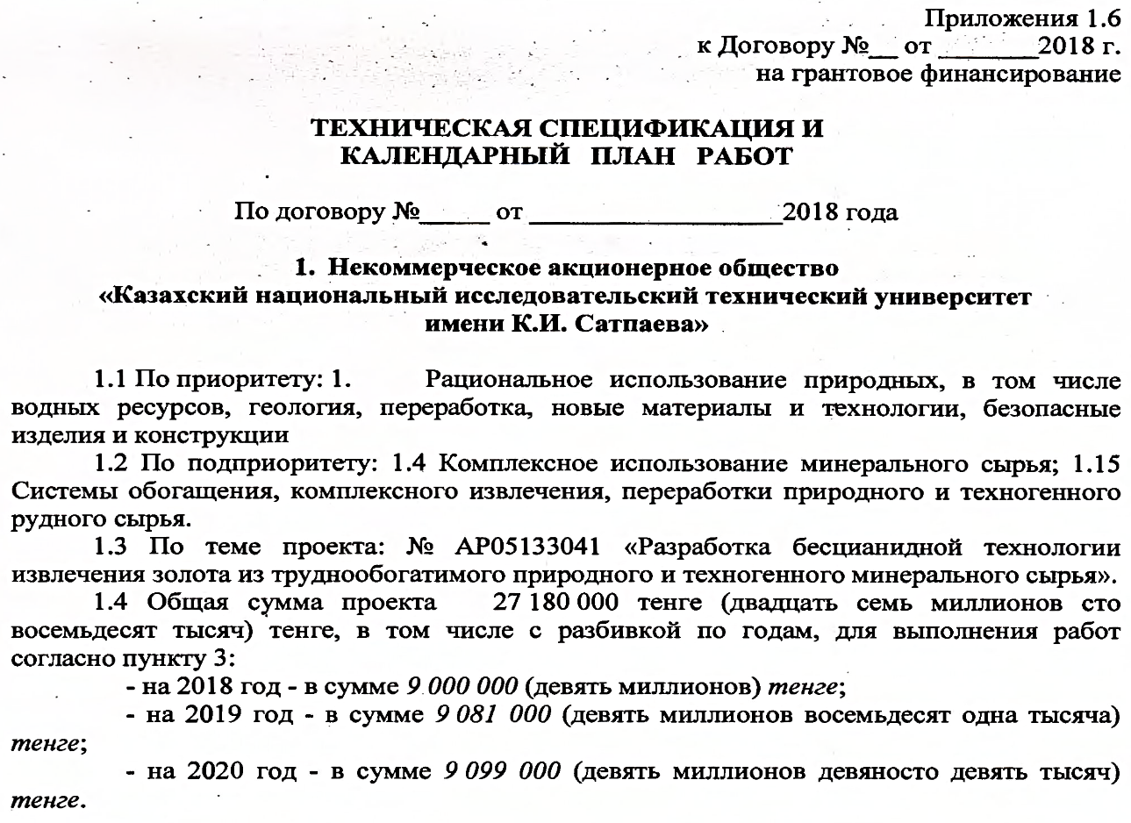
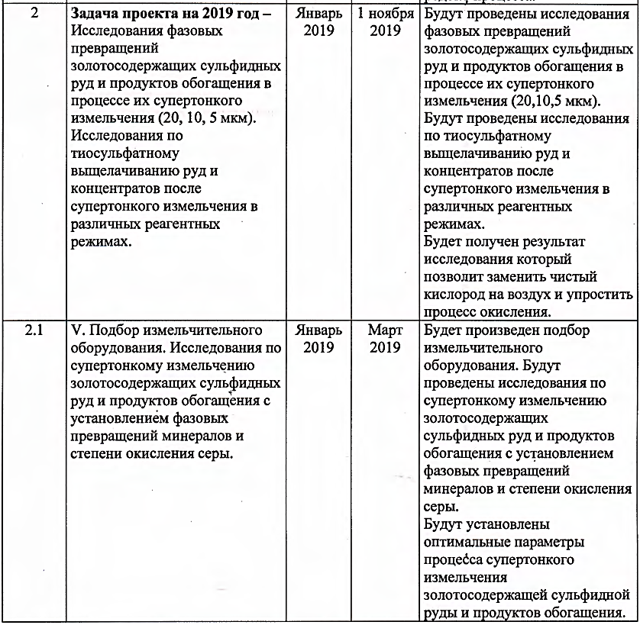
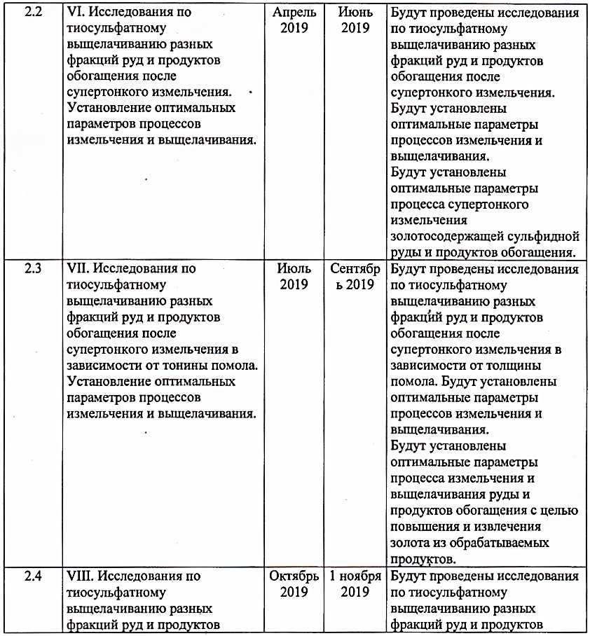
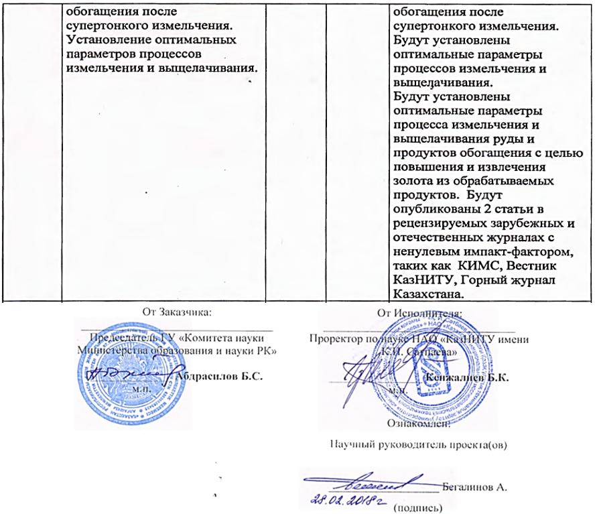

ПРИЛОЖЕНИЕ Б

Перечень опубликованных работ по теме за 2019 год

1. Перегудов В.В., Шаутенов М.Р., Бегалинов А. Carla – технология поиска месторождений золота по золоту. XII Конгрессе обогатителей страны СНГ, НИТУ МИСиС, г.Москва, 25 – 27 февраля, 2019 года. -С.65-67.
2. Перегудов В.В., Шаутенов М.Р., Бегалинов А., Левин В.Л. Минералы – трассеры золотой минерализации в технологических продуктах. XII Конгрессе обогатителей страны СНГ, НИТУ МИСиС, г.Москва, 25 – 27 февраля, 2019 года. -С.67-69.
3. Бегалинов А., Медеуов Ч.К., Шаутенов М.Р., Алменов Т.М. Перспективы эффективного использования реагентов на основе соединений серы в технологии извлечения золота из упорных видов сырья. XII Конгрессе обогатителей страны СНГ, НИТУ МИСиС, г.Москва, 25 – 27 февраля, 2019 года. -С.332-334.
4. Шаутенов М.Р., С.Б. Заякина, Перегудов В.В., Бегалинов А. Исследование по переработке золошлаковых отходов с получением полезных компонентов. Горный журнал Казахстана, №10, 2019 (в печати).
5. Abdrakhman Begalinov, Mels Shautenov, Talgat Almenov, Bakytbek Bektur, Raissa Zhanakova. Prospects for the effective use of reagents based on sulfur compounds in the technology of extracting gold from resistant types of gold ore. Journal of Advanced Research in Dynamical and Control Systems. Volume 11. 08-Special Issue. Pages: 1791-1796 USA, October, 2019. http://www.jardcs.org/abstract.php?id=2521

ПРИЛОЖЕНИЕ В
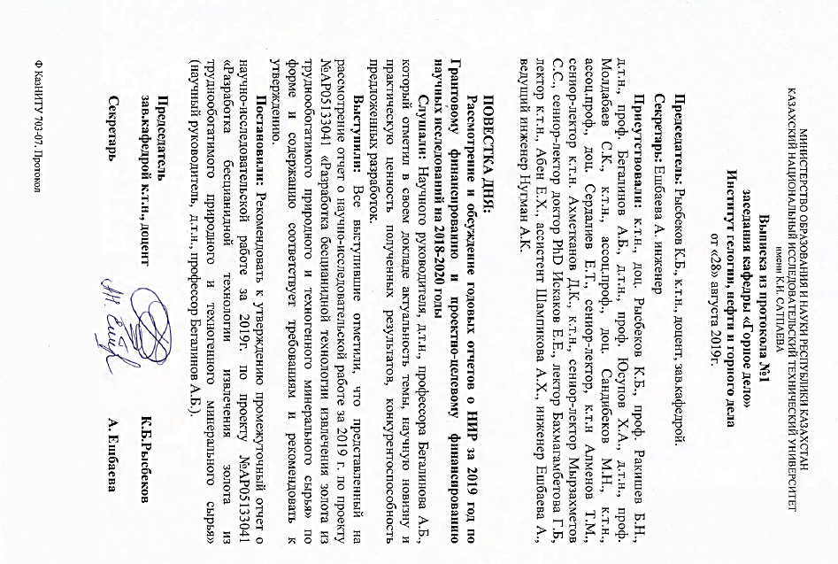

ПРИЛОЖЕНИЕ Г
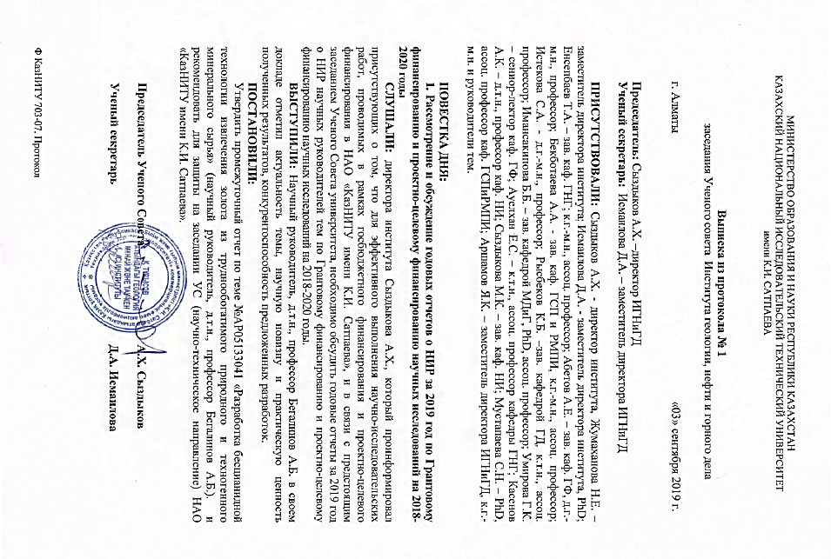

ПРИЛОЖЕНИЕ Д
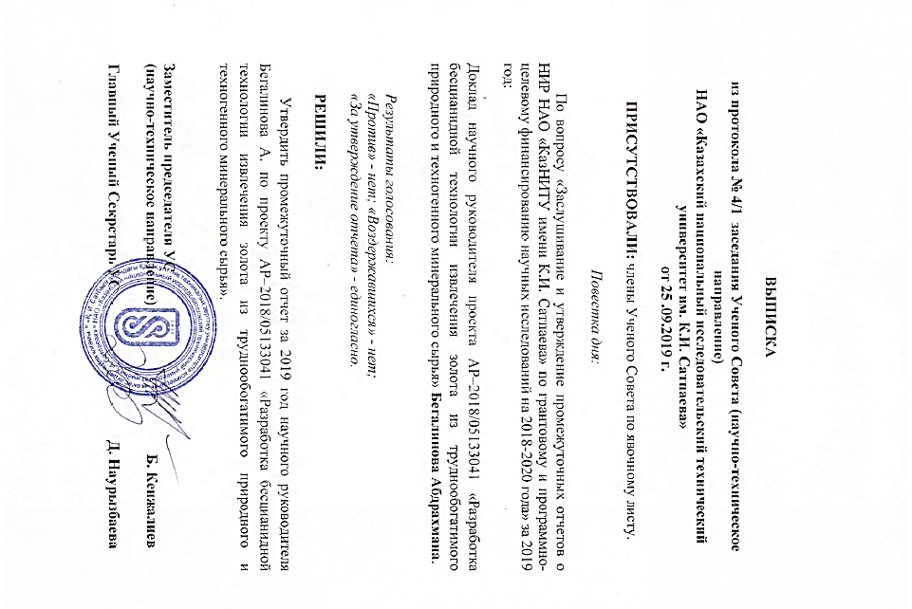

ПРИЛОЖЕНИЕ Е
Протокол лабораторных испытаний
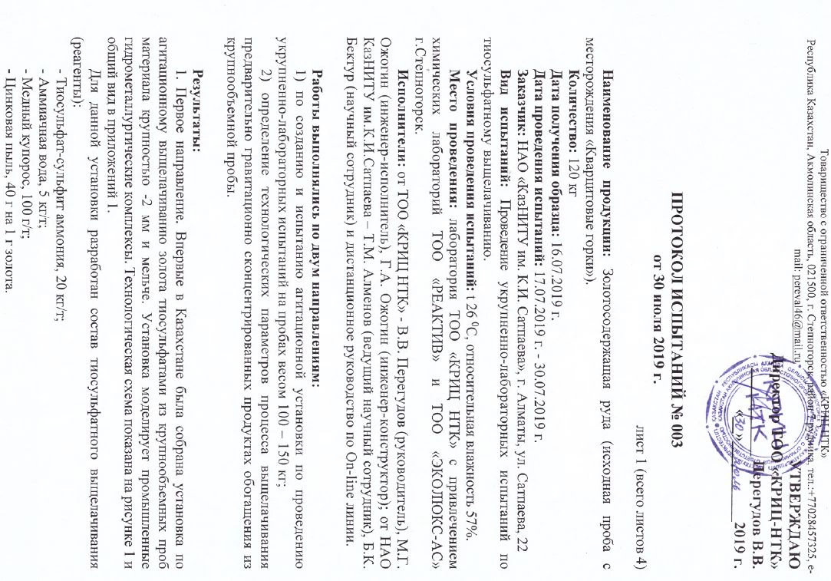

Аппаратурные оформление:
1. Реактор выщелачивания с машелкой
2. Фильтр (нутч) для пульпы
3. Цементатор-емкость с мешалкой
4. Фильтр (нутч) для цементного осадка
5. насосы

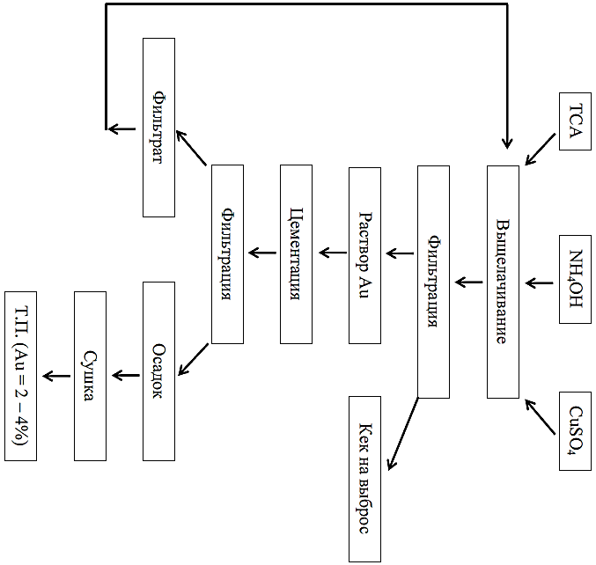

Рекомендуемый режим выщелачивания t=15 – 20⁰C. Отношение Т:Ж=1:4. Время выщелачивания 18 часов.

Рисунок 1 – Технологическая схема тиосульфатного выщелачивания (по В.А.Плотникову, А.Б. Бегалинову и другими).

Натурные испытания в течении 12 часов проводились на нейтральном материале (речной песок) и воде. Они подтвердили правильность подбора необходимого технологического оборудования по выщелачиванию. Испытания позволили выявить некоторые недоработки фильтрации и разгрузки цементного осадка. В целом же после доработки отмеченных недостатков установку можно будет использовать на рабочих растворах в непрерывном режиме.

2. Второе направление. Было проведено предварительное концентрирование золотосодержащего материала на центробежных аппаратах и выбровинтовом сепараторе.
Вибровинтовой сепаратор позволил извлечь в гравиоконцентрат крупное золото и сростки золота с другими минералами (голова процесса). Из хвостов вибровинтовой сепарации золото извлекалось на виброцентробежных аппаратах (рисунок 2).
Виброцентробежные чашевые аппараты (производительностью до 40 кг/час), в каскадном исполнении, применялись для извлечения свободного самородного золота из гравиоконцентрата (извлечения ≥ 90%, тонкого самородного золота).

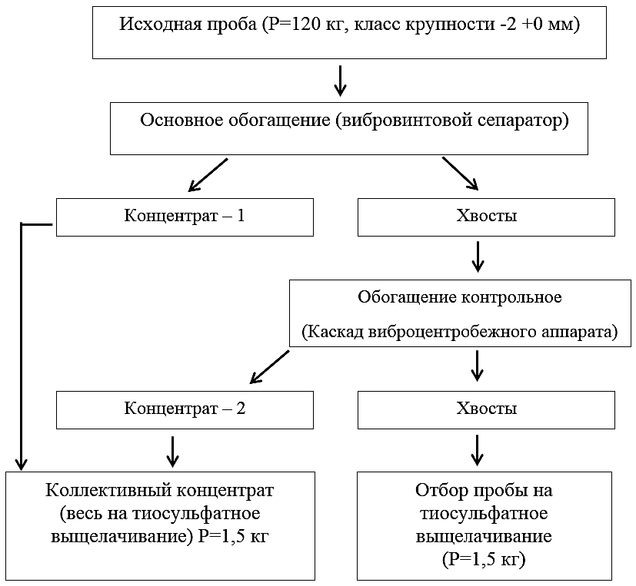

Рисунок 2 – Технологическая схема пробоподготовки для тиосульфатного выщелачивания с предварительным гравитационным концентрированием

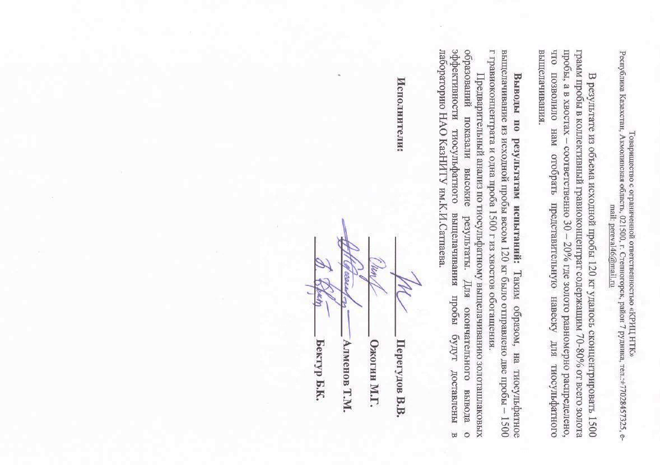

Приложение 1
Использованное оборудование

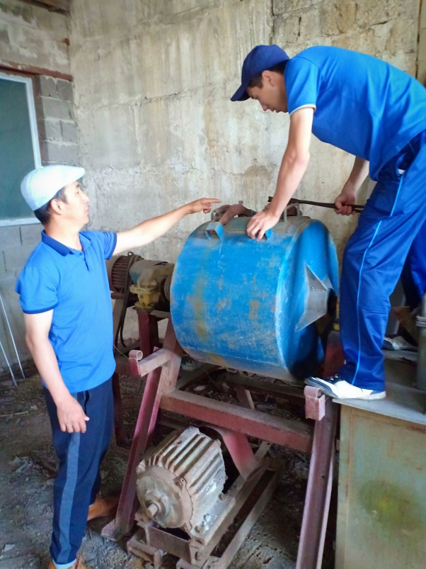
Фотография 1 – Мельница рудного самоизмельчения (120 кг/час).

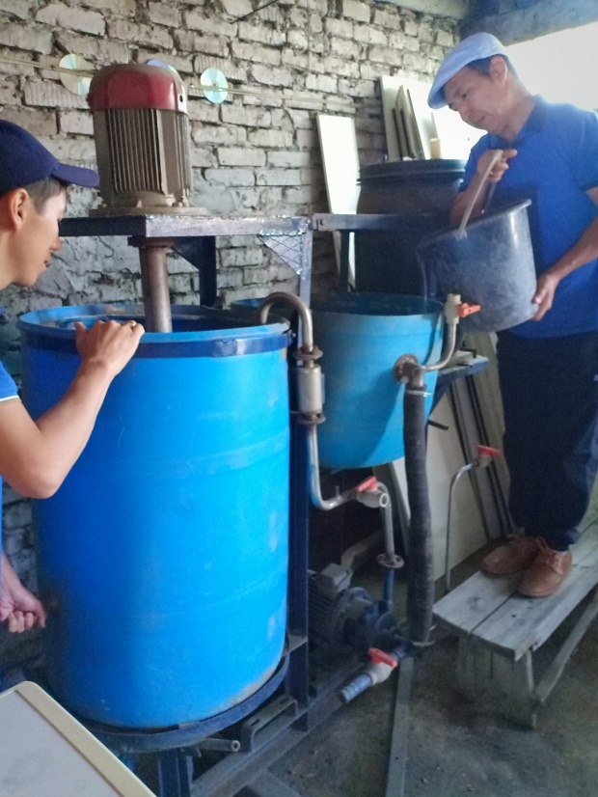
Фотография 2 – Установка тиосульфатного выщелачивания (реактор для выщелачивания и емкость для приготовления растворов).

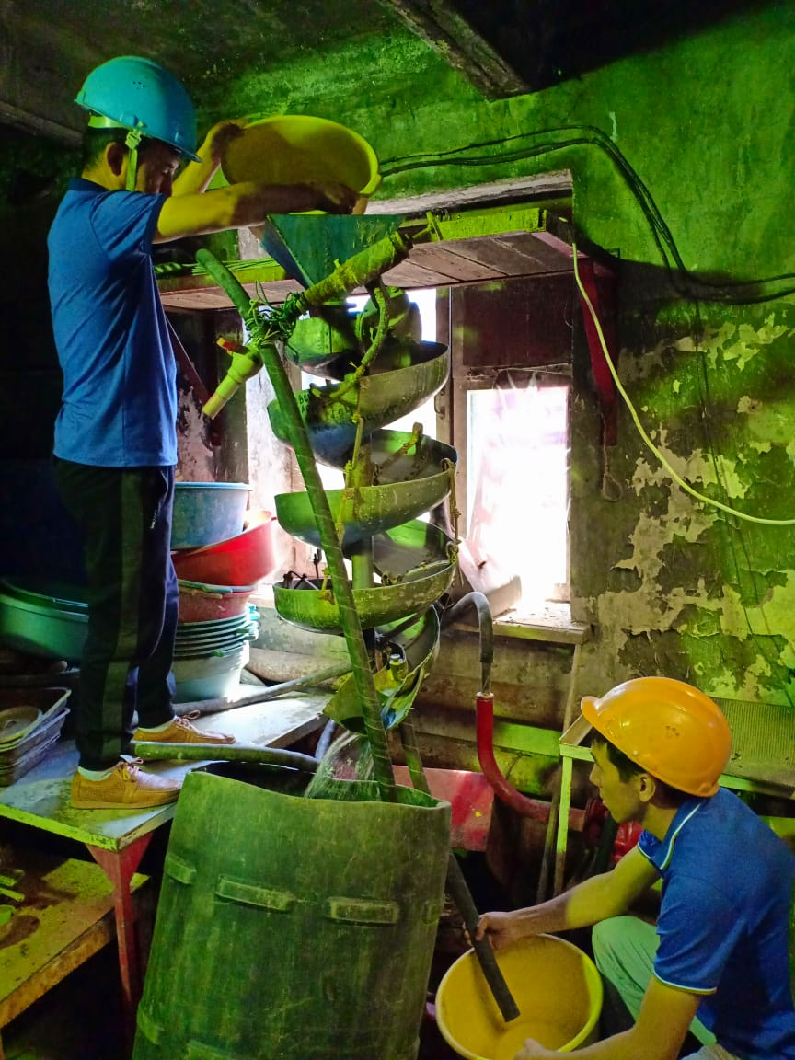
Фотография 3 – Обогащение на вибровентавом сепараторе

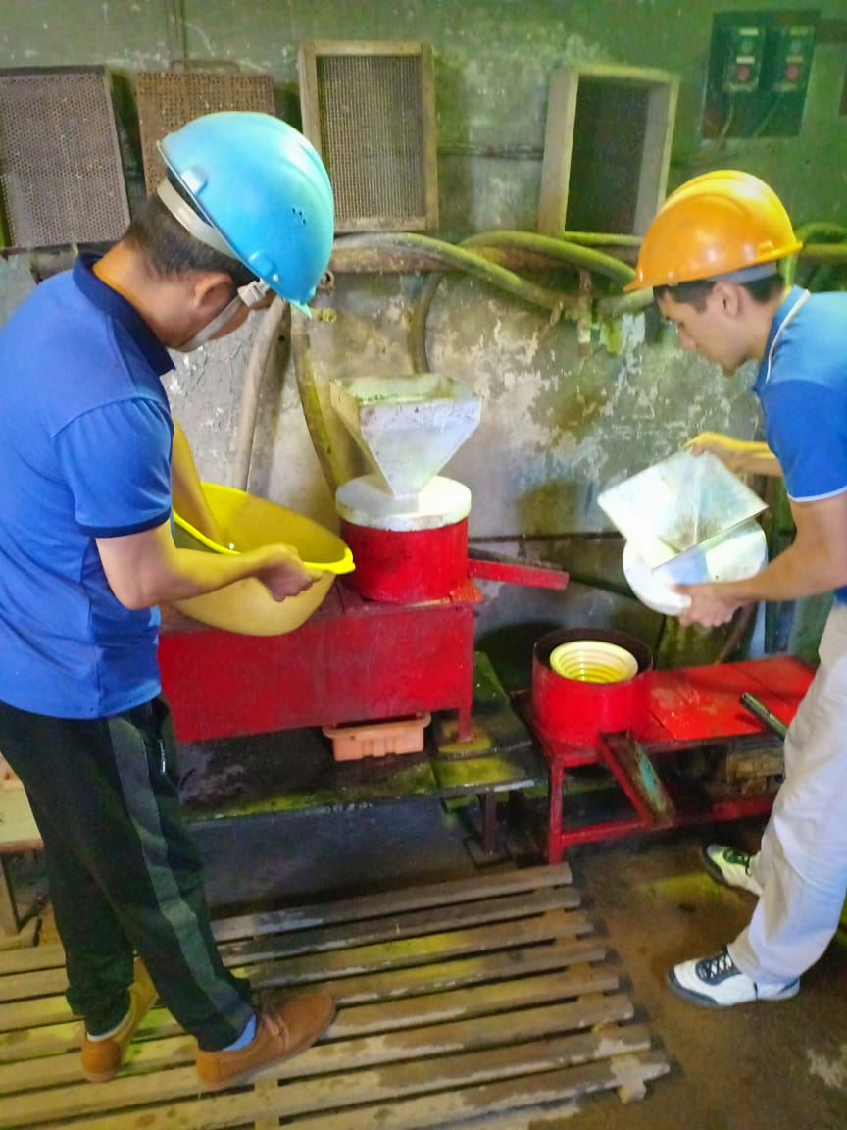
Фотография 4 – Обогащение на каскаде виброцентрабежных чащевых аппаратах.

ПРИЛОЖЕНИЕ Ж

Форма по грантовому финансированию (результаты за 2019 год)

Грантовое финансирование
(результаты за 2019 год)
Полное наименование организации-исполнителя |  | Номер гранта |  | Вид исследований | Наименование проекта |  | Дата начала проекта |  | Дата завершения проекта
Некоммерческое акционерное общество «Казахский национальный технический университет имени К.И. Сатпаева» |  | 2018/ГФ АР05133041 |  | Прикладные | Разработка бесцианидной технологии извлечения золота из труднообогатимого природного и техногенного минерального сырья |  | 02.01.2019 |  | 31.12.2019
Вид полученного результата
Акт лабораторных испытаний
Патенты**
Количество инновационных патентов или авторских свидетельств |  | Количество казахстанских патентов |  | Количество евразийского патента | Количество международных патентов ОЭСР | Количество иных международных патентов |  |  | Реализация патента
- |  | - |  | - | - | - |  |  | 1
Внедрение результатов**
Номер | Наименование внедрения |  | Тип внедрения (технология, стандарт, рекомендация, методика, другое) |  | Место внедрения (за исключением организации-исполнителя)*
- | - |  | - |  | -
Публикации**
Количество опубликованных докладов и статьи по результатам исследований на международных конференциях, имеющих импакт-фактор |  |  |  |  | Количество опубликованных докладов и статьи по результатам исследований на региональных и местных конференциях
1 |  |  |  |  | 4
Подготовка кадров**
Количество исполнителей, имеющих ученый степень |  |  |  |  |  |  |  | 7
Количество зарубежных ученых, привлеченных к НИР |  |  |  |  |  |  |  | -
Участие PhD студентов, магистрантов в проведении исследований в рамках подготовки своих диссертаций |  |  |  |  |  |  |  | 2
Приложения (приложите необходимые документы, подтверждающие представляемые данные)
Научный руководитель проекта________________________ /Бегалинов А. / |  |  |  |  |  |  |  | + 7 (727) 320-40-66  + 7 (777) 640-42-32 begalinov_a@mail.ru
Проректор по науке__________________________ /Кенжалиев Б.К./ |  |  |  |  |  |  |  | info@satbayev.university
Подтверждение: Я подтверждаю, что предоставленная информация в данном отчете является полной и достоверной
Примечание:
* Указывать каждое значение в отдельной ячейке
** необходимо приложить копии документов, подтверждающих информацию

